

INSTITUT ZA MATEMATIKU I INFORMATIKU
PRIRODNO-MATEMATIČKI FAKULTET UNIVERZITET U KRAGUJEVCU

PREDSTAVLJANJE I ANALIZA SKUPA PODATAKA
Industrial Fault Detection Dataset”

Studenti: Mentor:
Aleksandar Mladenović 68/2022 Branko Arsić
Đorđe Rajčić 84/2022
Kragujevac, decembar 2025.
Sadržaj
Uvod 3
Opis problema i motivacija 3
Učitavanje neophodnih biblioteka 4
Učitavanje seta podataka 6
Eksplorativna analiza podataka (EDA) 8
Osnovne informacije o datasetu 8
Analiza ciljne varijable (Fault_Type) 12
Generisanje histograma osnovnih senzora 13
Boxplotovi senzora u odnosu na Fault_Type 15
Deskriptivna statistika po grupama 16
Analiza korelacije između osnovnih senzorskih promenljivih 18
Provera fizički nelogičnih i nemogućih vrednosti 21
Analiza FFT karakteristika (Temperature, Vibration, Pressure) 22
Preprocesiranje podataka 27
Feature Engineering 28
Obrada Nedostajućih Vrednosti: Strategije i Praćenje 29
Identifikacija Numeričkih Kolona i Provera Near-Zero Variance: Smanjenje Šuma 29
Podela na Trening i Test skup 30
Skaliranje Feature-a: Normalizacija za Modelsku Stabilnost 31
Uklanjanje Visoko Korelisanih Feature-a 32
Balansiranje klasa koristeći SMOTE: obrada neravnotežnih podataka 32
Izgradnja i treniranje modela 34
Evaluacija modela 39
Generisanje predikcija 39
Evaluacija Random Forest modela 40
Evaluacija multinomijalne logističke regresije 40
Evaluacija neuronske mreže (MLP) 41
Poređenje modela 41
ROC i AUC analiza 42
Važnost obeležja (Random Forest) 42
Zaključak evaluacije 42
Čuvavanje modela i rezultata 43
Kreiranje direktorijuma i čuvanje modela 43
Struktura i čuvanje rezultata evaluacije 43
Kreiranje tekstualnog izveštaja 44
Zaključak 46

Uvod
Industrijsko okruženje predstavlja jedan od najzahtevnijih sistema za nadzor, jer brojni procesi moraju da rade pouzdano, precizno i bez zastoja. Svaki kvar u proizvodnoj liniji može dovesti do značajnih finansijskih gubitaka, smanjenja kvaliteta proizvoda ili potpunog prekida proizvodnje. Zato je pravovremeno otkrivanje grešaka u mašinama i opremi od ključnog značaja za svaku fabriku, bez obzira na veličinu ili vrstu industrije. Blagovremena identifikacija anomalija omogućava inženjerima da reaguju pre nego što kvar eskalira, čime se smanjuju troškovi održavanja, produžava životni vek opreme i povećava ukupna efikasnost proizvodnog sistema. Tradicionalne metode nadzora su se uglavnom oslanjale na periodične vizuelne inspekcije i iskustvo radnika, što je često nedovoljno za otkrivanje kompleksnih ili skrivenih problema u ranim fazama. Ovakvi pristupi umeju da budu spori, subjektivni i ograničeni ljudskim faktorom. Razvojem savremenih digitalnih tehnologija i dostupnošću velikih količina podataka, otkrivanje industrijskih kvarova prelazi na naprednije, automatizovane metode. Analitički modeli i algoritmi mašinskog učenja danas mogu da obrade veliki broj senzorskih signala, identifikuju obrasce koji nisu vidljivi ljudskom oku i sa visokim stepenom tačnosti predvide potencijalne kvarove. Na taj način, industrija prelazi sa reaktivnog na proaktivan pristup održavanju. U okviru ovog rada koristi se skup podataka sa senzora industrijske opreme, koji sadrži informacije o normalnom i anomalnom radu sistema. Cilj je da se na osnovu dostupnih parametara izgradi model koji može da prepozna odstupanja i klasifikuje potencijalne greške. Ovakav pristup nalazi široku primenu u sistemima prediktivnog održavanja, gde se kvarovi otkrivaju pre nego što prouzrokuju veće probleme. Za analizu i obradu podataka korišćen je R, zahvaljujući njegovoj bogatoj kolekciji biblioteka namenjenih statističkom modeliranju, manipulaciji podacima i vizuelizaciji rezultata. R se posebno ističe u zadacima klasifikacije. Pored toga, njegova mogućnost jasnog predstavljanja nalaza kroz grafikone i tabele olakšava interpretaciju rezultata i donošenje zaključaka tokom analize.

Opis problema i motivacija
Iz ugla nauke o podacima, problem detekcije industrijskih kvarova predstavlja zadatak klasifikacije, gde se na osnovu poznatih karakteristika signala (kao što su temperatura, vibracije, pritisak, protok, struja i sl.) pokušava proceniti tip kvara. Cilj je izgraditi model koji može naučiti obrasce i odnose između tih karakteristika i tipa kvara, a zatim ih koristiti za predviđanje kvarova u novim, nepoznatim signalima. U ovom istraživanju koristimo javno dostupan Industrial Fault Detection Dataset koji sadrži podatke merenja sa senzora u industrijskim sistemima. Skup obuhvata atribute koji opisuju različite karakteristike signala, poput osnovnih senzora i FFT karakteristika.
Zadatak projekta je razviti model koji precizno predviđa tip kvara (Fault_Type) na osnovu senzorskih karakteristika. Glavni izazov je konstruisanje robusnog i prediktivnog modela s obzirom na složenost podataka:
- visoka dimenzionalnost zahteva efikasan izbor karakteristika da bi se izbeglo prekomerno prilagođavanje
- mešoviti tipovi podataka zahtevaju pažljivo kodiranje i
- nebalansiranost klasa zahteva balansiranje.
Cilj ovog projekta je uporediti različite modele mašinskog učenja kako bi se identifikovao onaj koji najtačnije detektuje kvarove. Evaluacijom performansi modela analizira se njihova sposobnost da uhvate odnose između karakteristika signala i tipa kvara. Na taj način dolazi se do optimalnog pristupa za pouzdanu detekciju industrijskih kvarova.

Učitavanje neophodnih biblioteka
Na početku se inicijalizuju neophodni paketi u R okruženju kako bi se omogućila efikasna obrada podataka, analiza, modelovanje i evaluacija. Biblioteke su odabrane sa fokusom na minimalizam i performanse, uz izbegavanje nepotrebnih zavisnosti.
library(tidyverse) # Uključuje dplyr, ggplot2, readr, itd.
## ── Attaching core tidyverse packages ──────────────────────── tidyverse 2.0.0 ──
## ✔ dplyr 1.1.4 ✔ readr 2.1.6
## ✔ forcats 1.0.1 ✔ stringr 1.6.0
## ✔ ggplot2 4.0.1 ✔ tibble 3.3.0
## ✔ lubridate 1.9.4 ✔ tidyr 1.3.1
## ✔ purrr 1.2.0
## ── Conflicts ────────────────────────────────────────── tidyverse_conflicts() ──
## ✖ dplyr::filter() masks stats::filter()
## ✖ dplyr::lag() masks stats::lag()
## ℹ Use the conflicted package (<http://conflicted.r-lib.org/>) to force all conflicts to become errors
library(caret) # Za treniranje i evaluaciju modela
## Loading required package: lattice
##
## Attaching package: 'caret'
##
## The following object is masked from 'package:purrr':
##
## lift
library(pROC) # Za ROC i AUC metrike
## Type 'citation("pROC")' for a citation.
##
## Attaching package: 'pROC'
##
## The following objects are masked from 'package:stats':
##
## cov, smooth, var
library(nnet) # Za multinomijalnu logističku regresiju
library(patchwork) # Za kombinovanje ggplot grafikona
library(recipes) # Za definisanje preprocessing pipeline-a
##
## Attaching package: 'recipes'
##
## The following object is masked from 'package:stringr':
##
## fixed
##
## The following object is masked from 'package:stats':
##
## step
library(themis) # Za balansiranje klasa (SMOTE i druge metode)
library(ranger) # Brza implementacija Random Forest algoritma
- tidyverse: Skup paketa za rad sa podacima, uključujući dplyr za manipulaciju, ggplot2 za vizualizaciju i readr za učitavanje podataka. Koristi se za čišćenje, transformaciju i eksploratornu analizu podataka (EDA).
- caret: Centralni paket za mašinsko učenje koji omogućava treniranje modela, cross-validaciju, tuning hiperparametara i evaluaciju performansi kroz jedinstven interfejs.
- pROC: Paket namenjen izračunavanju i prikazu ROC krivih i AUC metrike, koji omogućava detaljnu evaluaciju klasifikacionih modela.
- nnet: Paket koji omogućava implementaciju multinomijalne logističke regresije i jednostavnih neuronskih mreža, pogodan za baseline modele klasifikacije.
- patchwork: Paket za kombinovanje više ggplot2 grafikona u jedinstvenu kompoziciju, što omogućava preglednije i organizovanije vizualizacije.
- recipes: Paket za definisanje preprocessing pipeline-a nad podacima, uključujući skaliranje, normalizaciju i druge transformacije na strukturiran i reproduktivan način.
- themis: Paket koji proširuje recipes funkcionalnost metodama za balansiranje nebalansiranih skupova podataka, uključujući SMOTE i srodne tehnike.
- ranger: Visokoperformantna implementacija Random Forest algoritma, optimizovana za brzinu i efikasnost, sa podrškom za integraciju sa caret paketom i analizu važnosti atributa.

Učitavanje seta podataka
Inicijalizuju se podaci iz eksternog izvora u R okruženju, što predstavlja osnovu za dalju analizu i modelovanje. Ova faza osigurava da se dataset učita efikasno, sa proverom dimenzija i osnovnih statistika, kako bi se potvrdio integritet podataka pre prelaska na EDA i preprocesiranje. Opcija stringsAsFactors = FALSE sprečava automatsko pretvaranje tekstualnih kolona u faktore.
dataset_path <- "./dataset/Industrial_fault_detection.csv"
dataset <- read.csv(dataset_path, stringsAsFactors = FALSE)
cat(sprintf("Dataset uspešno učitan: %d redova, %d kolona\n",
nrow(dataset), ncol(dataset)))
## Dataset uspešno učitan: 1000 redova, 37 kolona
summary(dataset)
## Temperature Vibration Pressure Flow_Rate
## Min. :45.64 Min. :1.621 Min. : 56.78 Min. : 4.141
## 1st Qu.:73.65 1st Qu.:2.890 1st Qu.: 97.21 1st Qu.: 8.525
## Median :75.02 Median :3.041 Median : 99.96 Median :10.000
## Mean :75.01 Mean :3.032 Mean : 99.94 Mean : 9.963
## 3rd Qu.:76.46 3rd Qu.:3.183 3rd Qu.:102.80 3rd Qu.:11.334
## Max. :82.16 Max. :3.784 Max. :112.13 Max. :16.486
## Current Voltage FFT_Temp_0 FFT_Vib_0
## Min. : 5.47 Min. :191.0 Min. : 0.0 Min. : 0.00
## 1st Qu.:12.95 1st Qu.:213.1 1st Qu.:739.9 1st Qu.:29.37
## Median :14.95 Median :219.6 Median :749.9 Median :30.30
## Mean :14.85 Mean :219.5 Mean :743.3 Mean :30.04
## 3rd Qu.:16.92 3rd Qu.:226.1 3rd Qu.:760.3 3rd Qu.:31.38
## Max. :24.34 Max. :251.0 Max. :797.3 Max. :35.70
## FFT_Pres_0 FFT_Temp_1 FFT_Vib_1 FFT_Pres_1
## Min. : 0.0 Min. : 0.000 Min. :0.0000 Min. : 0.00
## 1st Qu.: 977.9 1st Qu.: 7.797 1st Qu.:0.7576 1st Qu.:16.36
## Median :1000.6 Median :11.763 Median :1.3158 Median :25.03
## Mean : 990.9 Mean :13.381 Mean :1.3662 Mean :26.66
## 3rd Qu.:1020.8 3rd Qu.:17.942 3rd Qu.:1.8551 3rd Qu.:35.55
## Max. :1091.5 Max. :39.546 Max. :4.1063 Max. :70.92
## FFT_Temp_2 FFT_Vib_2 FFT_Pres_2 FFT_Temp_3
## Min. : 0.000 Min. :0.0000 Min. : 0.00 Min. : 0.000
## 1st Qu.: 8.696 1st Qu.:0.7305 1st Qu.:18.02 1st Qu.: 7.723
## Median :13.037 Median :1.2668 Median :26.96 Median :12.594
## Mean :13.795 Mean :1.3438 Mean :28.47 Mean :13.485
## 3rd Qu.:18.326 3rd Qu.:1.8450 3rd Qu.:37.76 3rd Qu.:18.457
## Max. :40.499 Max. :3.8212 Max. :83.64 Max. :35.201
## FFT_Vib_3 FFT_Pres_3 FFT_Temp_4 FFT_Vib_4
## Min. :0.000 Min. : 0.00 Min. : 0.000 Min. :0.0000
## 1st Qu.:0.821 1st Qu.:16.42 1st Qu.: 8.578 1st Qu.:0.8393
## Median :1.327 Median :26.81 Median :13.956 Median :1.4119
## Mean :1.408 Mean :27.37 Mean :14.287 Mean :1.4440
## 3rd Qu.:1.886 3rd Qu.:36.51 3rd Qu.:18.984 3rd Qu.:1.9651
## Max. :4.533 Max. :82.44 Max. :35.529 Max. :3.9143
## FFT_Pres_4 FFT_Temp_5 FFT_Vib_5 FFT_Pres_5
## Min. : 0.00 Min. : 0.000 Min. :0.0000 Min. : 0.000
## 1st Qu.:16.75 1st Qu.: 4.240 1st Qu.:0.4635 1st Qu.: 7.838
## Median :25.98 Median : 9.281 Median :0.9414 Median : 18.288
## Mean :27.53 Mean :11.374 Mean :1.1691 Mean : 23.574
## 3rd Qu.:37.22 3rd Qu.:16.906 3rd Qu.:1.6460 3rd Qu.: 33.601
## Max. :93.00 Max. :49.219 Max. :5.7256 Max. :103.476
## FFT_Temp_6 FFT_Vib_6 FFT_Pres_6 FFT_Temp_7
## Min. : 0.000 Min. :0.0000 Min. : 0.00 Min. : 0.000
## 1st Qu.: 8.578 1st Qu.:0.8393 1st Qu.:16.75 1st Qu.: 7.723
## Median :13.956 Median :1.4119 Median :25.98 Median :12.594
## Mean :14.287 Mean :1.4440 Mean :27.53 Mean :13.485
## 3rd Qu.:18.984 3rd Qu.:1.9651 3rd Qu.:37.22 3rd Qu.:18.457
## Max. :35.529 Max. :3.9143 Max. :93.00 Max. :35.201
## FFT_Vib_7 FFT_Pres_7 FFT_Temp_8 FFT_Vib_8
## Min. :0.000 Min. : 0.00 Min. : 0.000 Min. :0.0000
## 1st Qu.:0.821 1st Qu.:16.42 1st Qu.: 8.696 1st Qu.:0.7305
## Median :1.327 Median :26.81 Median :13.037 Median :1.2668
## Mean :1.408 Mean :27.37 Mean :13.795 Mean :1.3438
## 3rd Qu.:1.886 3rd Qu.:36.51 3rd Qu.:18.326 3rd Qu.:1.8450
## Max. :4.533 Max. :82.44 Max. :40.499 Max. :3.8212
## FFT_Pres_8 FFT_Temp_9 FFT_Vib_9 FFT_Pres_9
## Min. : 0.00 Min. : 0.000 Min. :0.0000 Min. : 0.00
## 1st Qu.:18.02 1st Qu.: 7.797 1st Qu.:0.7576 1st Qu.:16.36
## Median :26.96 Median :11.763 Median :1.3158 Median :25.03
## Mean :28.47 Mean :13.381 Mean :1.3662 Mean :26.66
## 3rd Qu.:37.76 3rd Qu.:17.942 3rd Qu.:1.8551 3rd Qu.:35.55
## Max. :83.64 Max. :39.546 Max. :4.1063 Max. :70.92
## Fault_Type
## Min. :0.000
## 1st Qu.:0.000
## Median :0.000
## Mean :0.548
## 3rd Qu.:1.000
## Max. :3.000
Osnovni senzori (Temperature, Vibration, Pressure, Flow_Rate, Current, Voltage) pokazuju relativno usku distribuciju oko medijana, sa malim odstupanjima od proseka (npr. temperatura: medijana 75.02, prosek 75.01; vibracije: medijana 3.041, prosek 3.032). Ovo ukazuje na stabilna radna stanja većine merenja.
FFT komponente (npr. FFT_Temp_0 do FFT_Pres_9) imaju širok raspon vrednosti, sa značajnim razlikama između nižih i viših binova, što je očekivano za frekventne karakteristike signala. Većina FFT binova pokazuje slične statistike u parovima (npr. bin 2 i bin 7 imaju identične kvartile i prosek), što može ukazivati na simetričnost ili redundantnost u FFT transformaciji.
Ciljna promenljiva Fault_Type ima vrednosti od 0 do 3 (kodirane klase: Normal, Overheating, Leakage, Power Fluctuation). Prosečna vrednost 0.548 i medijana 0.000 sugerišu značajnu nebalansiranost, većinski deo podataka pripada klasi 0 (normalno stanje), što će zahtevati tehniku balansiranja u daljim koracima.

Eksplorativna analiza podataka (EDA)
Eksplorativna analiza podataka predstavlja ključni početni korak u svakom istraživanju iz oblasti nauke o podacima. Njena svrha je da se podaci detaljno istraže, sumiraju i vizuelno prikažu kako bi se otkrile njihove glavne karakteristike, obrasci, anomalije, odnosi između promenljivih i potencijalni problemi.

Osnovne informacije o datasetu
Izvršava se inicijalna inspekcija kvaliteta i strukture podataka, što predstavlja neophodan korak pre detaljnije eksplorativne analize. Ova faza omogućava brzu proveru dimenzija skupa, prisustva duplikata, nedostajućih vrednosti i potpuno praznih redova, kao i pregled tipova promenljivih i osnovnih statistika za ključne senzore.
cat(sprintf("Dimenzije: %d x %d\n", nrow(dataset), ncol(dataset)))
## Dimenzije: 1000 x 37
cat(sprintf("Duplikati: %d\n", sum(duplicated(dataset))))
## Duplikati: 0
cat(sprintf("Nedostajuće vrednosti: %d\n", sum(is.na(dataset))))
## Nedostajuće vrednosti: 0
num_df <- dataset %>% select(where(is.numeric))
zero_rows <- which(rowSums(num_df == 0, na.rm = TRUE) == ncol(num_df))
cat(sprintf("Potpuno prazni redovi: %d\n", length(zero_rows)))
## Potpuno prazni redovi: 0
print(str(dataset))
## 'data.frame': 1000 obs. of 37 variables:
## $ Temperature: num 46 62.5 77.3 76.6 78.3 ...
## $ Vibration : num 2.04 2.57 3.24 3.14 3.14 ...
## $ Pressure : num 56.8 76.2 92.4 94.1 94.4 ...
## $ Flow_Rate : num 6.18 8.28 9.17 13.78 11.11 ...
## $ Current : num 12.4 14.9 15.1 16.4 10.9 ...
## $ Voltage : num 216 215 202 217 227 ...
## $ FFT_Temp_0 : num 772 768 766 764 747 ...
## $ FFT_Vib_0 : num 32.4 32.4 32 33 33 ...
## $ FFT_Pres_0 : num 972 962 956 957 950 ...
## $ FFT_Temp_1 : num 3.76 8.37 9.56 10.25 18.31 ...
## $ FFT_Vib_1 : num 0.734 0.725 0.934 0.169 0.173 ...
## $ FFT_Pres_1 : num 30.9 27.3 30.1 29.9 36.1 ...
## $ FFT_Temp_2 : num 8.79 12.55 12.29 10.32 14.44 ...
## $ FFT_Vib_2 : num 1.157 1.131 0.803 1.14 1.149 ...
## $ FFT_Pres_2 : num 4.37 8.1 13.26 13.29 7.15 ...
## $ FFT_Temp_3 : num 22.09 19.49 21.11 20.86 8.16 ...
## $ FFT_Vib_3 : num 1.29 1.283 0.972 0.606 0.627 ...
## $ FFT_Pres_3 : num 34 41.4 43.4 43.6 45.5 ...
## $ FFT_Temp_4 : num 2.53 6.94 5.46 6.58 17.85 ...
## $ FFT_Vib_4 : num 0.437 0.413 0.534 1.169 1.178 ...
## $ FFT_Pres_4 : num 23.4 25.1 20.2 19.9 14.8 ...
## $ FFT_Temp_5 : num 2.2 7 5.37 7.4 9.79 ...
## $ FFT_Vib_5 : num 1.67 1.62 1.99 3 3.02 ...
## $ FFT_Pres_5 : num 25.8 35.1 29 28.7 22.4 ...
## $ FFT_Temp_6 : num 2.53 6.94 5.46 6.58 17.85 ...
## $ FFT_Vib_6 : num 0.437 0.413 0.534 1.169 1.178 ...
## $ FFT_Pres_6 : num 23.4 25.1 20.2 19.9 14.8 ...
## $ FFT_Temp_7 : num 22.09 19.49 21.11 20.86 8.16 ...
## $ FFT_Vib_7 : num 1.29 1.283 0.972 0.606 0.627 ...
## $ FFT_Pres_7 : num 34 41.4 43.4 43.6 45.5 ...
## $ FFT_Temp_8 : num 8.79 12.55 12.29 10.32 14.44 ...
## $ FFT_Vib_8 : num 1.157 1.131 0.803 1.14 1.149 ...
## $ FFT_Pres_8 : num 4.37 8.1 13.26 13.29 7.15 ...
## $ FFT_Temp_9 : num 3.76 8.37 9.56 10.25 18.31 ...
## $ FFT_Vib_9 : num 0.734 0.725 0.934 0.169 0.173 ...
## $ FFT_Pres_9 : num 30.9 27.3 30.1 29.9 36.1 ...
## $ Fault_Type : int 0 0 0 0 3 0 0 0 0 1 ...
## NULL
print(sapply(dataset, class))
## Temperature Vibration Pressure Flow_Rate Current Voltage
## "numeric" "numeric" "numeric" "numeric" "numeric" "numeric"
## FFT_Temp_0 FFT_Vib_0 FFT_Pres_0 FFT_Temp_1 FFT_Vib_1 FFT_Pres_1
## "numeric" "numeric" "numeric" "numeric" "numeric" "numeric"
## FFT_Temp_2 FFT_Vib_2 FFT_Pres_2 FFT_Temp_3 FFT_Vib_3 FFT_Pres_3
## "numeric" "numeric" "numeric" "numeric" "numeric" "numeric"
## FFT_Temp_4 FFT_Vib_4 FFT_Pres_4 FFT_Temp_5 FFT_Vib_5 FFT_Pres_5
## "numeric" "numeric" "numeric" "numeric" "numeric" "numeric"
## FFT_Temp_6 FFT_Vib_6 FFT_Pres_6 FFT_Temp_7 FFT_Vib_7 FFT_Pres_7
## "numeric" "numeric" "numeric" "numeric" "numeric" "numeric"
## FFT_Temp_8 FFT_Vib_8 FFT_Pres_8 FFT_Temp_9 FFT_Vib_9 FFT_Pres_9
## "numeric" "numeric" "numeric" "numeric" "numeric" "numeric"
## Fault_Type
## "integer"
base_sensors <- c("Temperature", "Vibration", "Pressure",
"Flow_Rate", "Current", "Voltage")
print(summary(dataset %>% select(all_of(base_sensors))))
## Temperature Vibration Pressure Flow_Rate
## Min. :45.64 Min. :1.621 Min. : 56.78 Min. : 4.141
## 1st Qu.:73.65 1st Qu.:2.890 1st Qu.: 97.21 1st Qu.: 8.525
## Median :75.02 Median :3.041 Median : 99.96 Median :10.000
## Mean :75.01 Mean :3.032 Mean : 99.94 Mean : 9.963
## 3rd Qu.:76.46 3rd Qu.:3.183 3rd Qu.:102.80 3rd Qu.:11.334
## Max. :82.16 Max. :3.784 Max. :112.13 Max. :16.486
## Current Voltage
## Min. : 5.47 Min. :191.0
## 1st Qu.:12.95 1st Qu.:213.1
## Median :14.95 Median :219.6
## Mean :14.85 Mean :219.5
## 3rd Qu.:16.92 3rd Qu.:226.1
## Max. :24.34 Max. :251.0
Rezultati pokazuju da dataset sadrži 1000 posmatranja i 37 promenljivih, bez duplikata, nedostajućih vrednosti ili potpuno praznih redova, što ukazuje na visok kvalitet i spremnost podataka za dalju analizu. Sve prediktorske promenljive su numeričkog tipa (numeric), dok je ciljna promenljiva Fault_Type celobrojna (integer). Deskriptivna statistika osnovnih senzora (Temperature, Vibration, Pressure, Flow_Rate, Current, Voltage) pokazuje stabilne vrednosti sa malim rasponom odstupanja oko medijane, što je karakteristično za normalna radna stanja industrijske opreme.

Analiza ciljne varijable (Fault_Type)
Vrši se detaljna inspekcija distribucije ciljne promenljive, koja predstavlja tip kvara u industrijskom sistemu. Ova analiza je ključna jer nebalansiranost klasa može značajno uticati na performanse modela klasifikacije, dovodeći do pristrasnosti prema dominantnoj klasi. Prvo se numerička promenljiva Fault_Type pretvara u faktor sa smislenim labelama, zatim se izračunavaju apsolutne i relativne frekvencije, a na kraju se kreira vizuelizacija distribucije pomoću ggplot2 paketa.
dataset$Fault_Type <- factor(
dataset$Fault_Type,
levels = c("0", "1", "2", "3"),
labels = c("Normal", "Overheating", "Leakage", "Power_Fluctuation")
)
fault_table <- table(dataset$Fault_Type)
fault_prop <- prop.table(fault_table)
print(round(fault_prop * 100, 2))
##
## Normal Overheating Leakage Power_Fluctuation
## 72.5 9.1 9.5 8.9
freq_df <- data.frame(
Fault_Type = names(fault_table),
Freq = as.numeric(fault_table),
Perc = round(as.numeric(fault_prop) * 100, 1)
)
plot_distribution <- ggplot(freq_df, aes(x = Fault_Type, y = Freq, fill = Fault_Type)) +
geom_col() +
geom_text(aes(label = paste0(Perc, "%")), vjust = -0.3, size = 4) +
labs(title = "Distribucija klasa (u procentima)",
x = "Tip kvara",
y = "Broj posmatranja") +
ylim(0, max(freq_df$Freq) * 1.15) +
theme_grid_readable()
plot_distribution
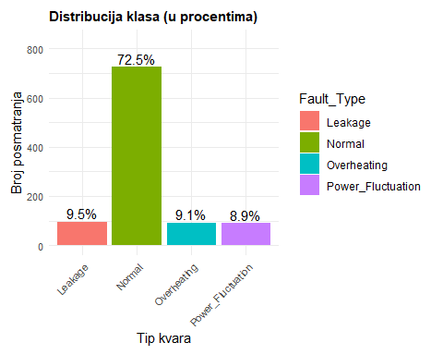
Distribucija ciljne promenljive Fault_Type pokazuje izrazitu nebalansiranost: klasa “Normal” čini 72.5% svih posmatranja, dok su ostale klase značajno manje zastupljene: “Leakage” 9.5%, “Overheating” 9.1% i “Power_Fluctuation” 8.9%. Ova disproporcija je očekivana u realnim industrijskim podacima, gde normalno stanje dominira, ali predstavlja ozbiljan izazov za modele mašinskog učenja. Bez adekvatnog balansiranja, modeli bi imali tendenciju da predviđaju dominantnu klasu “Normal” sa visokom tačnošću, ali sa lošim performansama na manjinskim klasama kvarova. Vizuelizacija distribucije jasno ilustruje ovu neravnotežu i naglašava potrebu za tehnikama balansiranja u fazi preprocesiranja.

Generisanje histograma osnovnih senzora
Ovde se vrši vizualizacija distribucija šest primarnih senzorskih promenljivih (Temperature, Vibration, Pressure, Flow_Rate, Current, Voltage), što omogućava uvid u oblik, centralnu tendenciju, raspršenost i eventualnu asimetriju podataka. Ovi histogrami su ključni za identifikaciju karakteristika normalnog rada opreme, detekciju odstupanja i procenu pogodnosti za dalje statističke analize ili modelovanje.
sensor_plots <- lapply(base_sensors, function(var) {
ggplot(dataset, aes_string(x = var)) +
geom_histogram(color = "black", fill = "lightblue", bins = 30, alpha = 0.7) +
labs(title = paste("Histogram:", var), x = var, y = "Frekvencija") +
theme_grid_readable() +
theme(legend.position = "none")
})
## Warning: `aes_string()` was deprecated in ggplot2 3.0.0.
## ℹ Please use tidy evaluation idioms with `aes()`.
## ℹ See also `vignette("ggplot2-in-packages")` for more information.
## This warning is displayed once every 8 hours.
## Call `lifecycle::last_lifecycle_warnings()` to see where this warning was
## generated.
combined_histograms <- wrap_plots(sensor_plots, ncol = 2)
combined_histograms
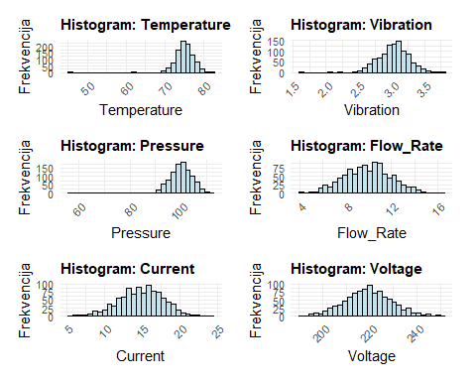
Histogrami pokazuju da su distribucije osnovnih senzora uglavnom unimodalne i blago asimetrične, sa koncentracijom vrednosti oko medijane (npr. temperatura oko 75 °C, vibracije oko 3.0 m/s², pritisak oko 100 jedinica). Temperatura i pritisak imaju relativno uske raspone sa izraženim vrhom u srednjem delu, što ukazuje na stabilna radna stanja. Vibracije i protok (Flow_Rate) pokazuju nešto širu distribuciju sa blagim repom ka višim vrednostima, dok struja (Current) i napon (Voltage) imaju više izraženu asimetriju sa dužim repom ka višim vrednostima, što može odgovarati epizodama fluktuacija ili kvarova. Odsustvo izrazitih bimodalnih oblika sugeriše da većina merenja pripada normalnom režimu rada, dok ekstremne vrednosti (posebno u repovima) verovatno odgovaraju retkim kvarovima. Ovi nalazi potvrđuju potrebu za pažljivim skaliranjem i feature engineering-om u narednim fazama, jer senzori imaju različite skale i varijabilnost.

Boxplotovi senzora u odnosu na Fault_Type
Vrši se grupisana vizualizacija distribucija šest osnovnih senzorskih promenljivih (Temperature, Vibration, Pressure, Flow_Rate, Current, Voltage) prema tipu kvara. Boxplotovi omogućavaju direktno poređenje centralnih tendencija (medijana), raspršenosti (IQR), ekstremnih vrednosti i outlier-a između klasa, čime se otkrivaju potencijalni diskriminativni obrasci između normalnog stanja i različitih tipova kvarova.
boxplot_plots <- lapply(base_sensors, function(var) {
ggplot(dataset, aes_string(x = "Fault_Type", y = var, fill = "Fault_Type")) +
geom_boxplot(alpha = 0.7) +
labs(title = paste(var, "po tipu kvara"), x = "Tip kvara", y = var) +
theme_grid_readable() + theme(legend.position = "none")
})
combined_boxplots <- wrap_plots(boxplot_plots, ncol = 2)
combined_boxplots
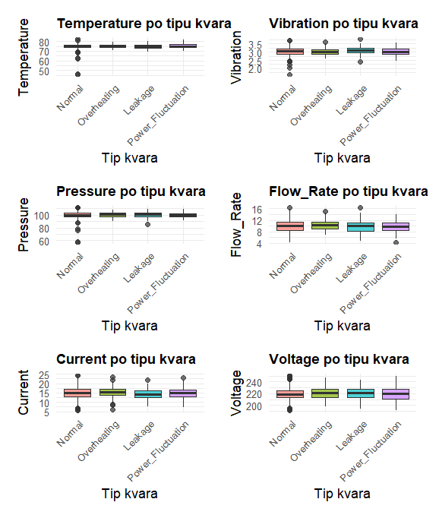

Detaljniji prikaz boxplotova je dat u nastavku:
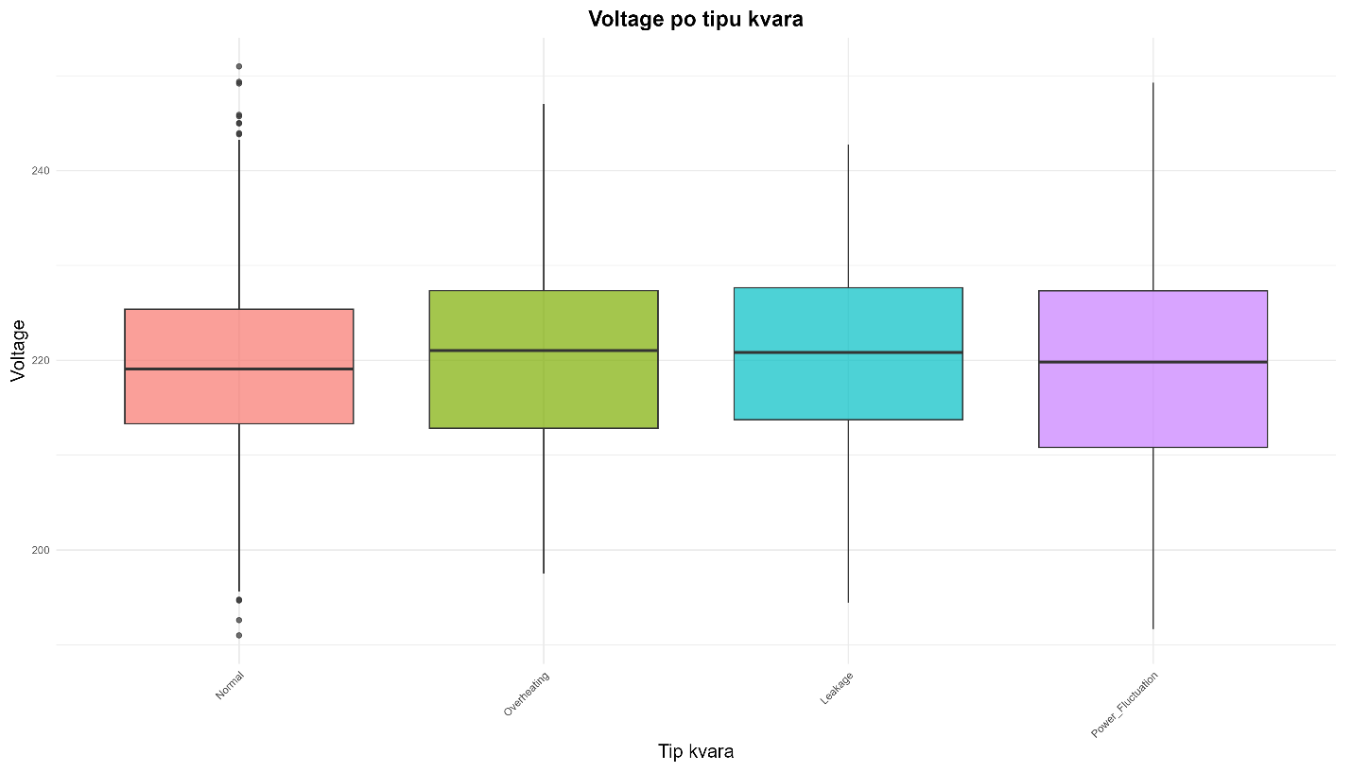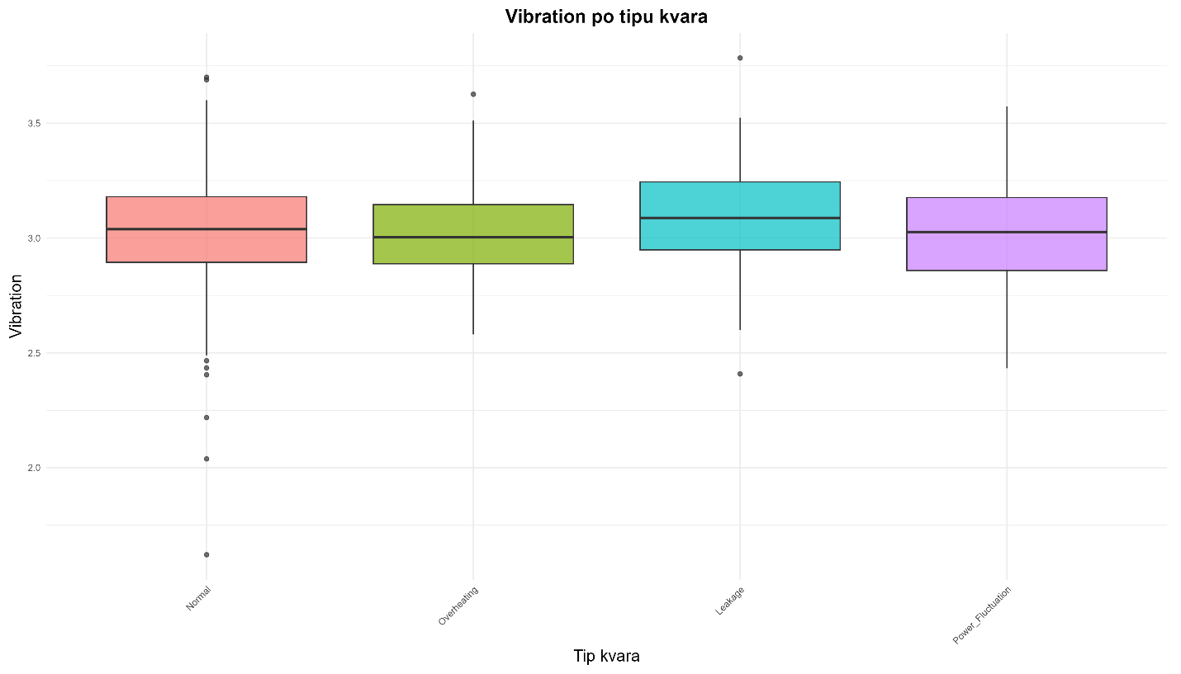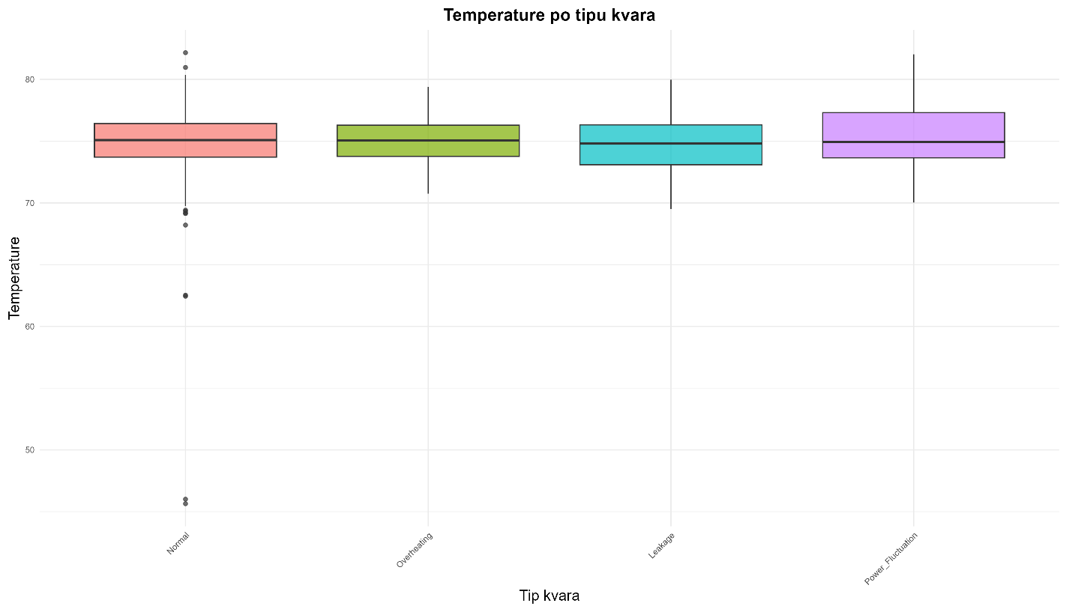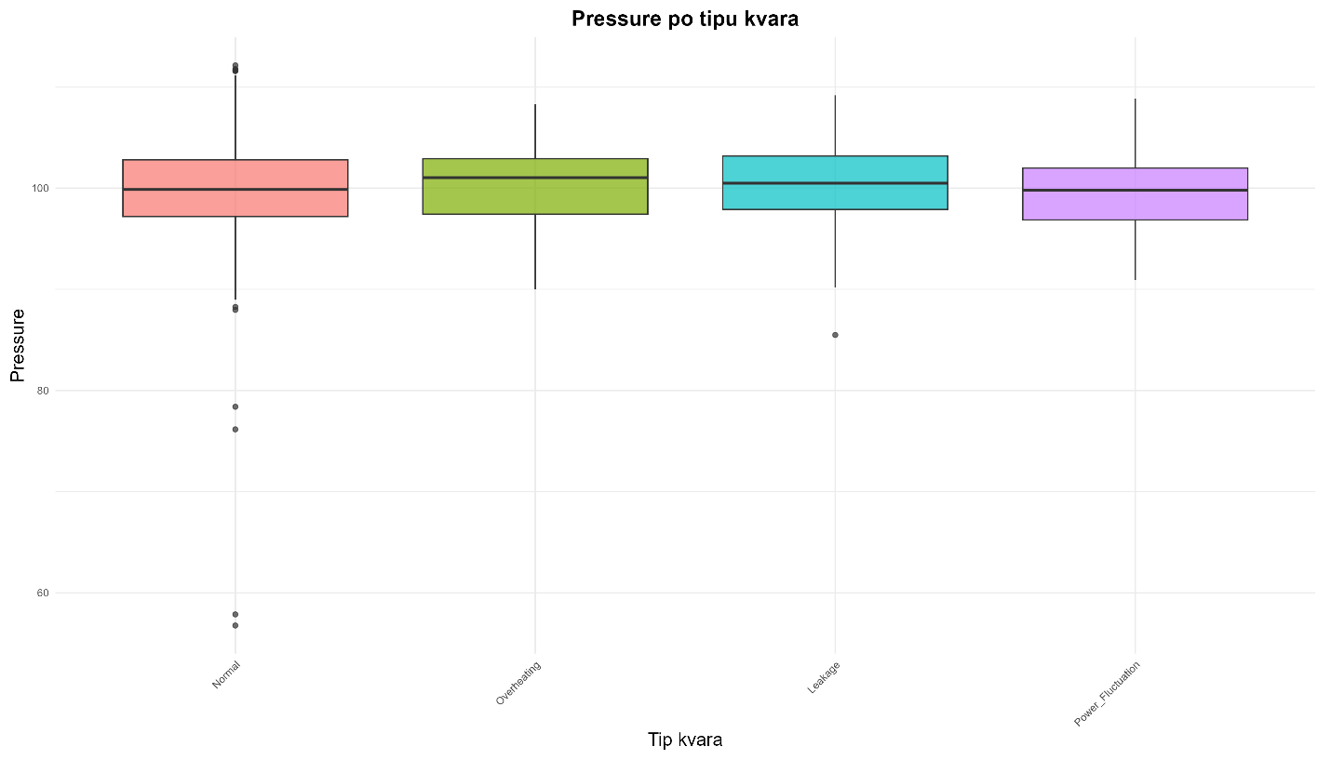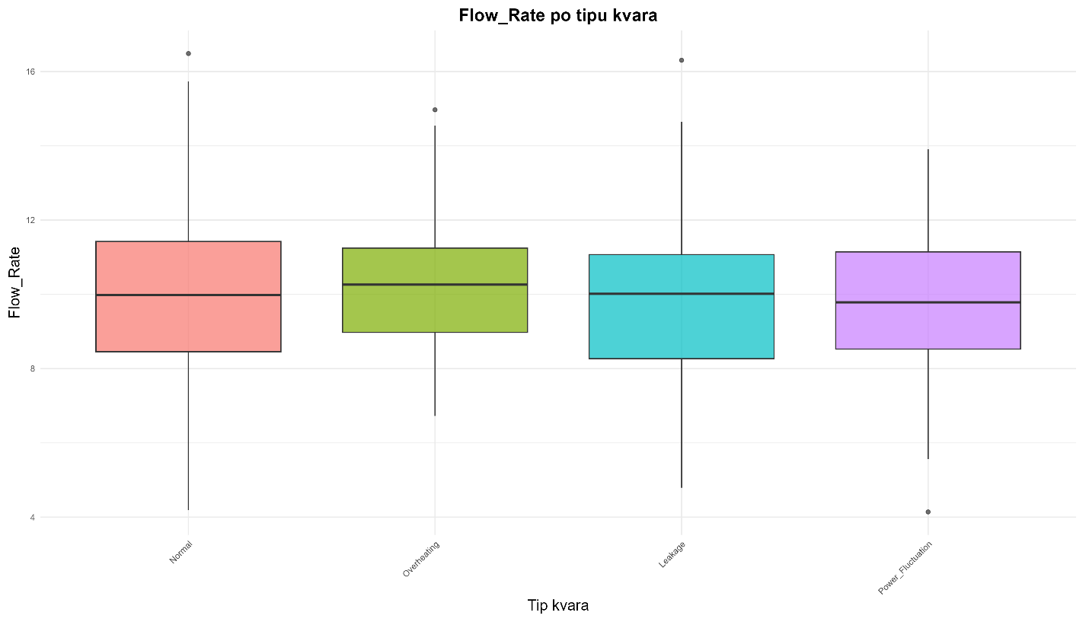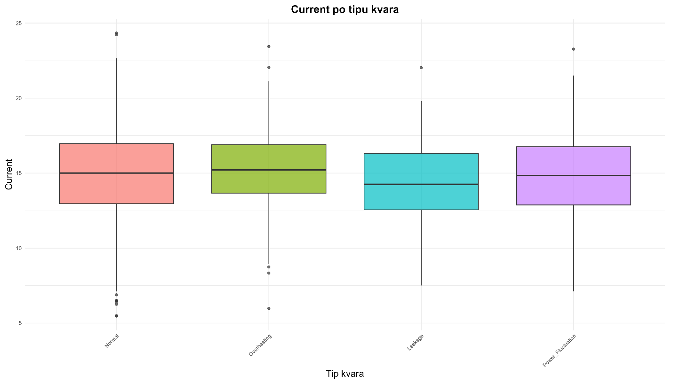
Boxplotovi pokazuju jasne razlike u ponašanju senzora između klasa:
- Temperature: Najviša medijana i najveći raspon u klasi “Overheating”, sa izraženim outlier-ima ka višim vrednostima, što je očekivano za pregrevanje. Klase “Normal” i “Leakage” imaju slične, niže vrednosti.
- Vibration: Nešto više vrednosti i veća varijabilnost u klasama “Leakage” i “Overheating”, dok je “Normal” najstabilniji sa manjim outlier-ima.
- Pressure i Flow_Rate: Relativno slične distribucije među klasama, sa blago nižim medijanama u “Power_Fluctuation” i “Leakage”, ali bez dramatičnih razlika.
- Current i Voltage: Veća varijabilnost i outlier-i u “Normal” i “Overheating”, dok su “Leakage” i “Power_Fluctuation” stabilniji sa nižim medijanama, što može ukazivati na fluktuacije napajanja.
Ovi grafikoni jasno ističu da senzori Temperature i Vibration imaju najjači diskriminativni potencijal za razlikovanje kvarova od normalnog stanja, dok ostali senzori pokazuju manje izražene razlike. Ova saznanja su važna za usmeravanje feature selekcije i inženjeringa u narednim fazama rada.

Deskriptivna statistika po grupama
Jedan od osnovnih koraka u analizi podataka za nadziranu klasifikaciju kvarova jeste sticanje jasnog uvida u univarijatno ponašanje svakog senzora u različitim klasama (Normal, Overheating, Leakage, Power_Fluctuation). Deskriptivna statistika po grupama omogućava kvantifikaciju centralne tendencije (srednja vrednost, medijana) i njene promene između zdravog stanja i kvarova,procenu nivoa varijabilnosti (standardna devijacija, interkvartilni raspon) i eventualne promene stabilnosti signala, identifikaciju sistematskih pomaka u ekstremnim vrednostima (minimum, maksimum) koji često nose najjaču diskriminativnu informaciju, uvid u stepen preklapanja raspodela između klasa, što direktno utiče na očekivanu težinu problema klasifikacije, usmeravanje daljih koraka (odabir najperspektivnijih senzora, detekciju kandidata za inženjering novih obeležja i planiranje multivarijatnih analiza).
for (sensor in base_sensors) {
cat("\nSENZOR:", sensor, "\n")
sensor_stats <- dataset %>%
group_by(Fault_Type) %>%
summarise(
Mean = mean(.data[[sensor]]),
SD = sd(.data[[sensor]]),
Min = min(.data[[sensor]]),
Q25 = quantile(.data[[sensor]], 0.25),
Med = median(.data[[sensor]]),
Q75 = quantile(.data[[sensor]], 0.75),
Max = max(.data[[sensor]])
)
print(sensor_stats)
}
##
## SENZOR: Temperature
## # A tibble: 4 × 8
## Fault_Type Mean SD Min Q25 Med Q75 Max
## <fct> <dbl> <dbl> <dbl> <dbl> <dbl> <dbl> <dbl>
## 1 Normal 75.0 2.72 45.6 73.7 75.1 76.4 82.2
## 2 Overheating 75.2 1.83 70.7 73.8 75.0 76.3 79.4
## 3 Leakage 74.7 2.30 69.5 73.1 74.8 76.3 80.0
## 4 Power_Fluctuation 75.3 2.47 70.0 73.6 74.9 77.3 82.0
##
## SENZOR: Vibration
## # A tibble: 4 × 8
## Fault_Type Mean SD Min Q25 Med Q75 Max
## <fct> <dbl> <dbl> <dbl> <dbl> <dbl> <dbl> <dbl>
## 1 Normal 3.03 0.232 1.62 2.89 3.04 3.18 3.70
## 2 Overheating 3.02 0.207 2.58 2.89 3.00 3.15 3.63
## 3 Leakage 3.08 0.238 2.41 2.95 3.09 3.24 3.78
## 4 Power_Fluctuation 3.02 0.218 2.43 2.86 3.03 3.18 3.57
##
## SENZOR: Pressure
## # A tibble: 4 × 8
## Fault_Type Mean SD Min Q25 Med Q75 Max
## <fct> <dbl> <dbl> <dbl> <dbl> <dbl> <dbl> <dbl>
## 1 Normal 99.9 5.04 56.8 97.2 99.9 103. 112.
## 2 Overheating 100. 4.02 90.0 97.4 101. 103. 108.
## 3 Leakage 100. 4.12 85.5 97.9 100. 103. 109.
## 4 Power_Fluctuation 99.5 3.95 90.9 96.8 99.8 102. 109.
##
## SENZOR: Flow_Rate
## # A tibble: 4 × 8
## Fault_Type Mean SD Min Q25 Med Q75 Max
## <fct> <dbl> <dbl> <dbl> <dbl> <dbl> <dbl> <dbl>
## 1 Normal 9.97 2.06 4.19 8.45 9.99 11.4 16.5
## 2 Overheating 10.3 1.90 6.72 8.98 10.3 11.2 15.0
## 3 Leakage 9.82 2.21 4.79 8.27 10.0 11.1 16.3
## 4 Power_Fluctuation 9.69 1.95 4.14 8.53 9.79 11.1 13.9
##
## SENZOR: Current
## # A tibble: 4 × 8
## Fault_Type Mean SD Min Q25 Med Q75 Max
## <fct> <dbl> <dbl> <dbl> <dbl> <dbl> <dbl> <dbl>
## 1 Normal 14.9 2.97 5.47 13.0 15.0 17.0 24.3
## 2 Overheating 15.0 3.03 5.98 13.7 15.2 16.9 23.4
## 3 Leakage 14.5 2.74 7.51 12.6 14.3 16.3 22.0
## 4 Power_Fluctuation 14.9 3.24 7.13 12.9 14.8 16.8 23.3
##
## SENZOR: Voltage
## # A tibble: 4 × 8
## Fault_Type Mean SD Min Q25 Med Q75 Max
## <fct> <dbl> <dbl> <dbl> <dbl> <dbl> <dbl> <dbl>
## 1 Normal 219. 9.76 191. 213. 219. 225. 251.
## 2 Overheating 220. 10.8 198. 213. 221. 227. 247.
## 3 Leakage 220. 9.93 194. 214. 221. 228. 243.
## 4 Power_Fluctuation 219. 11.9 192. 211. 220. 227. 249.
Prosečne vrednosti i medijane većine senzora pokazuju veoma male razlike među klasama (obično < 2–3% u odnosu na nominalnu vrednost). To ukazuje da analizirani kvarovi ne izazivaju izrazite pomake u prosečnom nivou signala.
Najkonzistentniji i najizraženiji obrazac je značajno povišen minimum u svim kvarnim klasama u poređenju sa normalnim stanjem. Ovaj fenomen se javlja kod:
- Temperature: Normal 45.6 → kvarovi 69.5–70.7 °C
- Vibration: Normal 1.62 → kvarovi 2.41–2.58
- Pressure: Normal 56.8 → kvarovi 85.5–90.9
- Current: Normal 5.47 → kvarovi 5.98–7.51
Na univarijatnom nivou preklapanje raspodela između klasa je značajno, što znači da nijedan senzor sam po sebi ne omogućava pouzdanu separaciju sve četiri klase. Najperspektivniji senzori za diskriminaciju su:
- Flow_Rate – najjači signal za razlikovanje Overheating (↑) i Power_Fluctuation (↓),
- Voltage – najjači indikator nestabilnosti u Power_Fluctuation i Overheating,
- Vibration i Current – najizraženiji za Leakage,
- Temperature – korisna za Overheating (odsustvo niskih vrednosti i blago pomerena distribucija naviše).
Ključni univerzalni indikator prisustva kvara (bez obzira na tip) jeste odsustvo ekstremno niskih vrednosti kod Temperature, Vibration, Pressure i Current.

Analiza korelacije između osnovnih senzorskih promenljivih
Iako se u većini savremenih klasifikacionih zadataka koriste nelinearni modeli koji mogu uhvatiti složene zavisnosti, informacija o linearnim korelacijama i dalje pruža važne uvide:
- otkriva potencijalnu multicolinearnost koja može uticati na interpretabilnost linearnih i logističkih modela,
- ukazuje na parove senzora koji nose redundantnu informaciju,
- pomaže u identifikaciji najslabije povezanih promenljivih koje mogu doprineti raznovrsnosti ulaznih obeležja,
- služi kao polazna tačka za odluku o zadržavanju ili kombinovanju promenljivih u fazi feature selection i feature engineering.
U ovom slučaju izračunaćemo Pearsonovu korelacionu matricu na celokupnom skupu podataka, bez stratifikacije po klasama kvara, kako bi se dobio opšti pregled međusobne povezanosti osnovnih senzora.
cor_base <- cor(dataset %>% select(all_of(base_sensors)))
cor_df <- as.data.frame(as.table(cor_base))
colnames(cor_df) <- c("Var1", "Var2", "Cor")
plot_cor <- ggplot(cor_df, aes(x = Var1, y = Var2, fill = Cor)) +
geom_tile() +
geom_text(aes(label = sprintf("%.2f", Cor)), size = 3) +
theme_grid_readable()
plot_cor
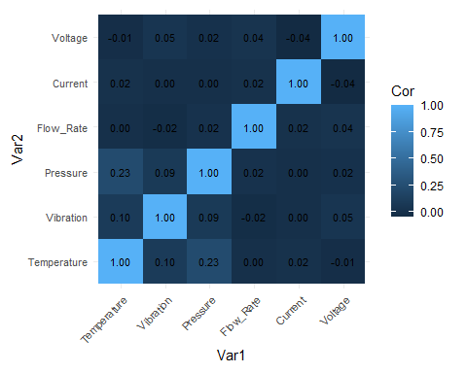
tmp_cor <- cor_base
tmp_cor[lower.tri(tmp_cor, diag = TRUE)] <- NA
top_pairs <- as.data.frame(as.table(tmp_cor)) %>%
drop_na() %>%
transmute(
Varijabla_1 = Var1,
Varijabla_2 = Var2,
Korelacija = round(Freq, 3),
AbsKorelacija = round(abs(Freq), 3)
) %>%
arrange(desc(AbsKorelacija)) %>%
head(5)
cat("Najizraženiji parovi (top 5 po korelaciji, bez dijagonale):\n")
## Najizraženiji parovi (top 5 po korelaciji, bez dijagonale):
print(top_pairs)
## Varijabla_1 Varijabla_2 Korelacija AbsKorelacija
## 1 Temperature Pressure 0.233 0.233
## 2 Temperature Vibration 0.101 0.101
## 3 Vibration Pressure 0.085 0.085
## 4 Vibration Voltage 0.048 0.048
## 5 Current Voltage -0.042 0.042
max_abs <- top_pairs$AbsKorelacija[1]
cat(sprintf("- Najveća apsolutna korelacija među osnovnim senzorima je %.3f.\n", max_abs))
## - Najveća apsolutna korelacija među osnovnim senzorima je 0.233.
Izračunata Pearsonova korelaciona matrica za šest osnovnih senzora (Temperature, Vibration, Pressure, Flow_Rate, Current, Voltage) pokazuje veoma nizak nivo linearne povezanosti među većinom promenljivih. Najveća apsolutna vrednost korelacije iznosi 0.233 i javlja se između Temperature i Pressure. Sledeći najjači parovi su Temperature–Vibration (0.101) i Vibration–Pressure (0.085). Sve ostale korelacije su apsolutno manje od 0.05, a mnoge su bliske nuli.
Najizraženiji parovi po apsolutnoj vrednosti korelacije (bez dijagonale) su:
- Temperature – Pressure: 0.233
- Temperature – Vibration: 0.101
- Vibration – Pressure: 0.085
- Vibration – Voltage: 0.048
- Current – Voltage: –0.042
Ostale kombinacije pokazuju korelacije čija apsolutna vrednost ne prelazi 0.04, što se može smatrati zanemarljivim sa stanovišta linearne zavisnosti.
Dobijeni rezultati ukazuju na to da su osnovni senzori u ovom skupu podataka uglavnom međusobno slabo linearno povezani. Najjača (mada i dalje umerena) povezanost postoji između Temperature i Pressure, što je fizički razumljivo jer porast temperature može uticati na promene pritiska u sistemu, posebno u uslovima pregrevanja ili curenja. Slično tome, blaga pozitivna korelacija između Temperature i Vibration može odražavati povećane mehaničke napore ili turbulencije pri višim temperaturama.
Međutim, činjenica da nijedna korelacija ne prelazi 0.24 znači da nema izražene multicolinearnosti koja bi ozbiljno ugrozila performanse većine modela. Većina senzora (Flow_Rate, Current, Voltage) pokazuje gotovo nikakvu linearnu zavisnost od ostalih promenljivih, što je povoljan scenario: svaki od njih donosi relativno nezavisnu informaciju.
Ova nezavisnost je posebno korisna u kontekstu klasifikacije kvarova, jer ukazuje da kombinovanje više senzora može značajno povećati diskriminativnu moć modela, a ne da će doći do redundanse. Slabost linearnih veza takođe sugeriše da će nelinearni modeli (npr. stabla odluka, random forest, gradient boosting, neuronske mreže) verovatno imati prednost nad linearnim klasifikatorima.
Ovi nalazi potvrđuju da su osnovni senzori dovoljno raznovrsni da zajedno pruže solidnu osnovu za izgradnju sistema za detekciju i dijagnostiku kvarova.

Vizuelna analiza distribucija senzorskih očitavanja
Nakon kvantitativne analize Pearsonovih koeficijenata korelacije, izvršena je vizuelna inspekcija podataka korišćenjem kombinovanih dijagrama raspršenosti i "kutijastih" dijagrama (Scatter-Boxplot). Ovi prikazi omogućavaju dublji uvid u to kako se vrednosti svakog senzora distribuiraju u odnosu na definisane kategorije kvarova.
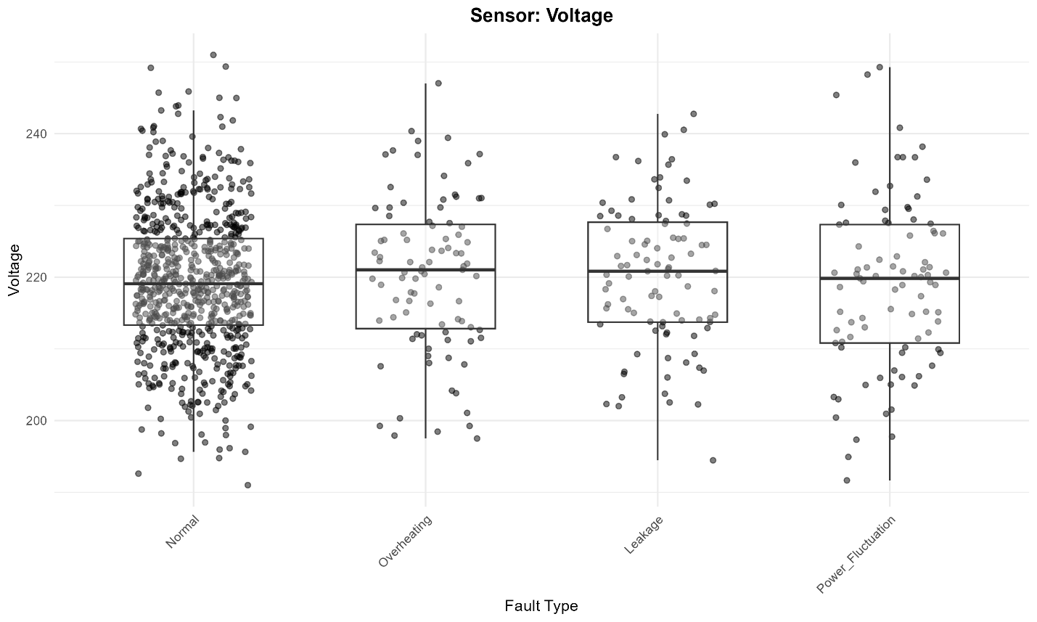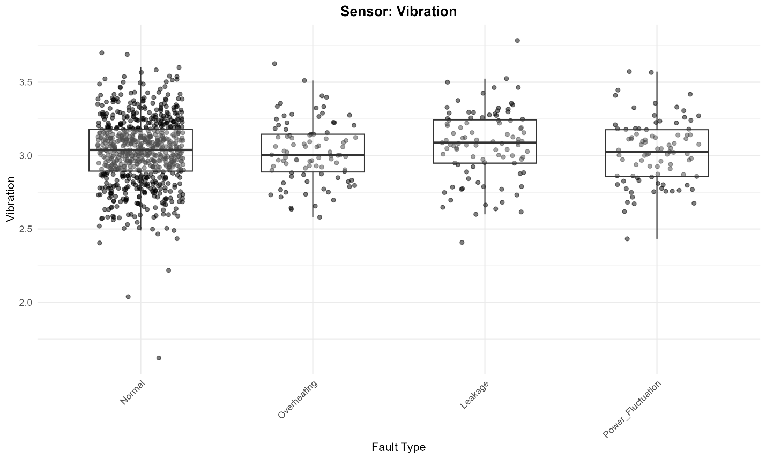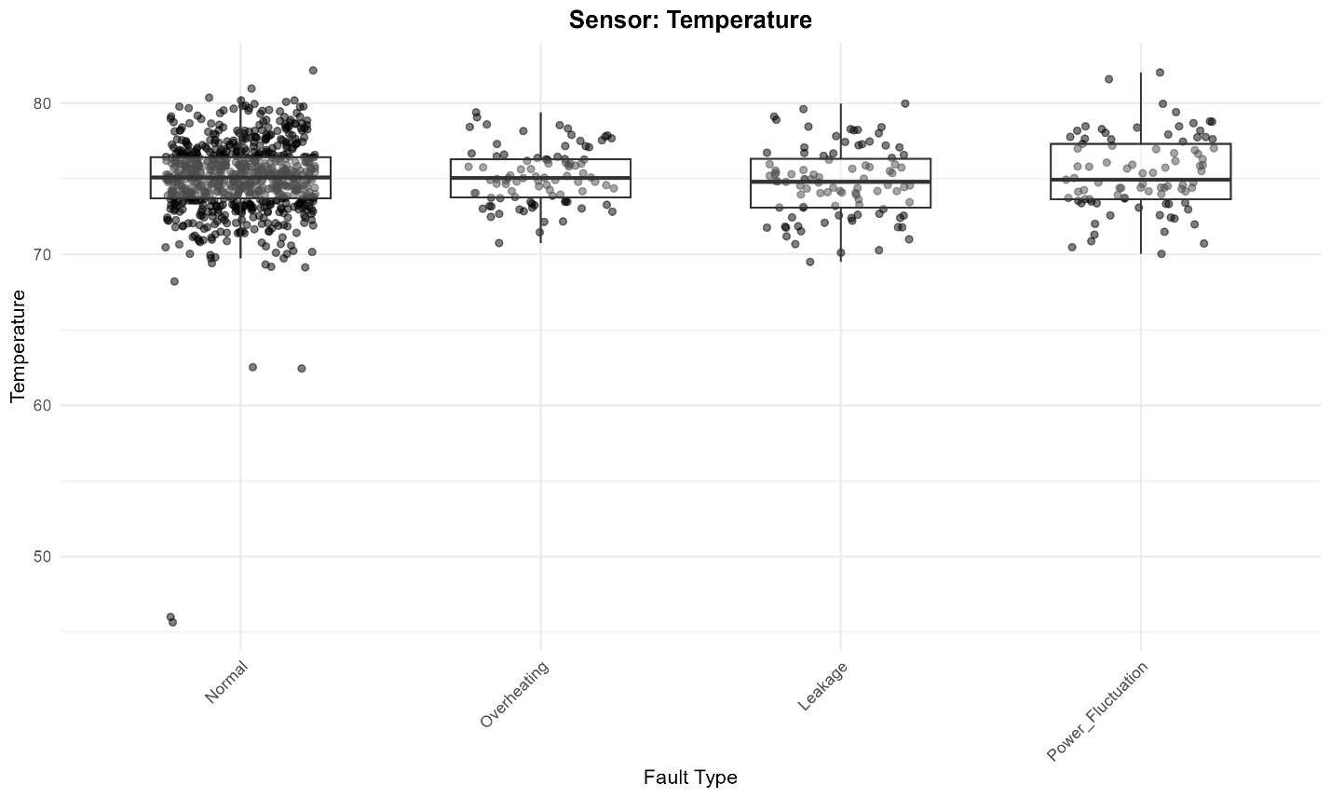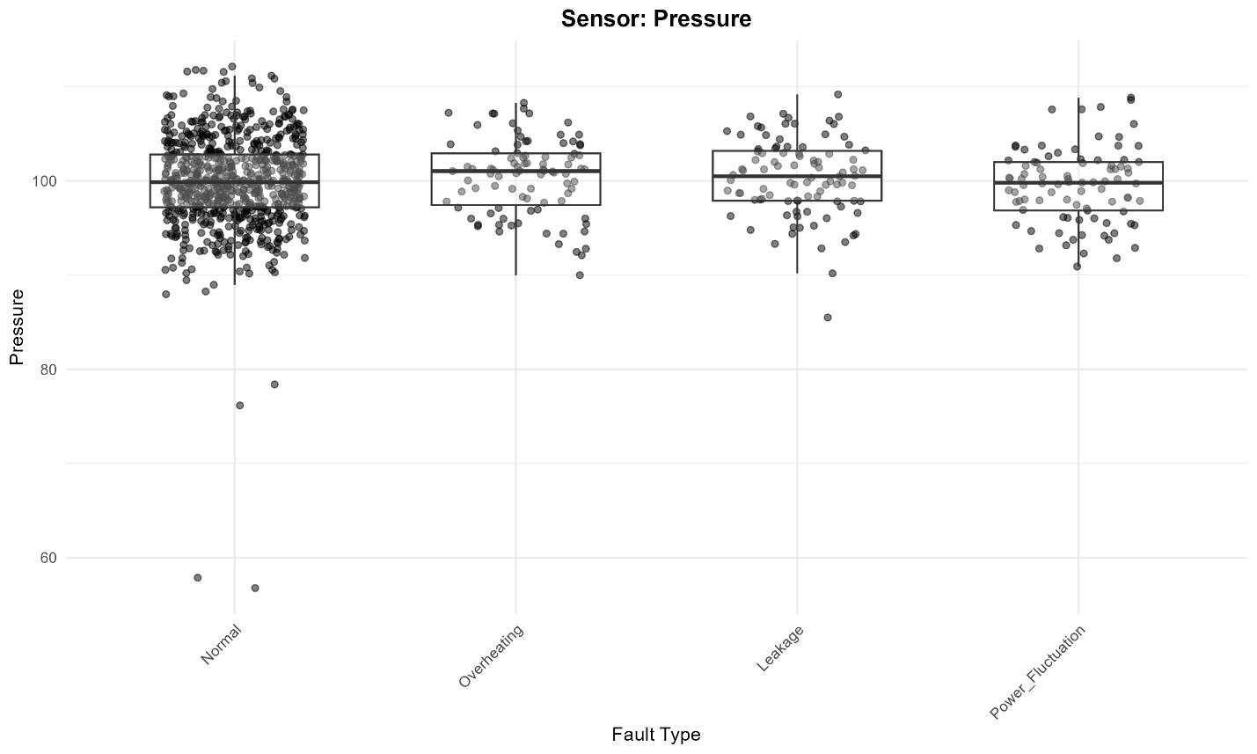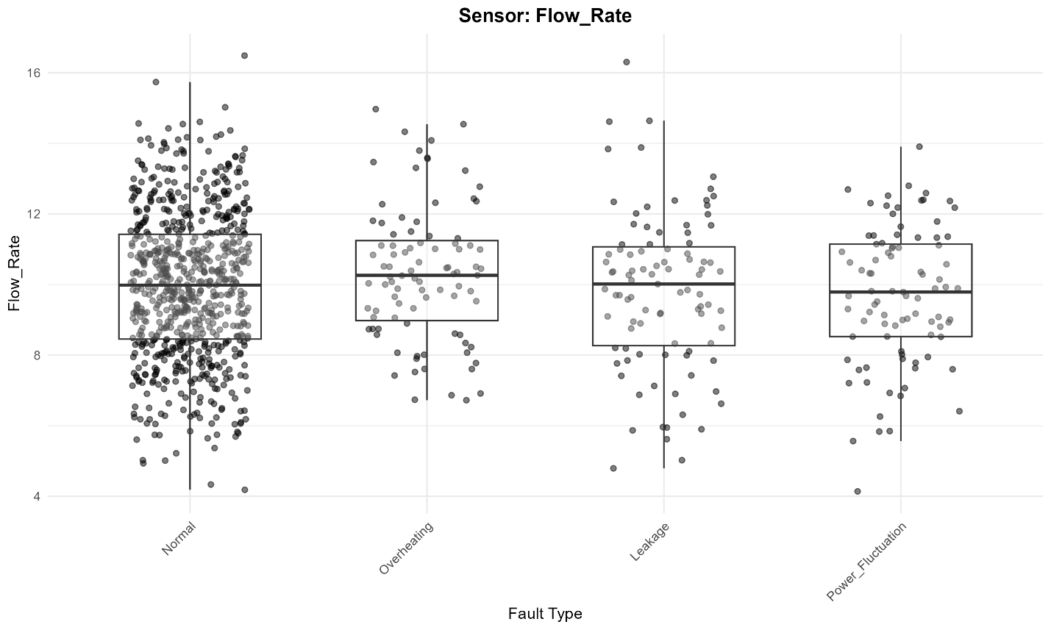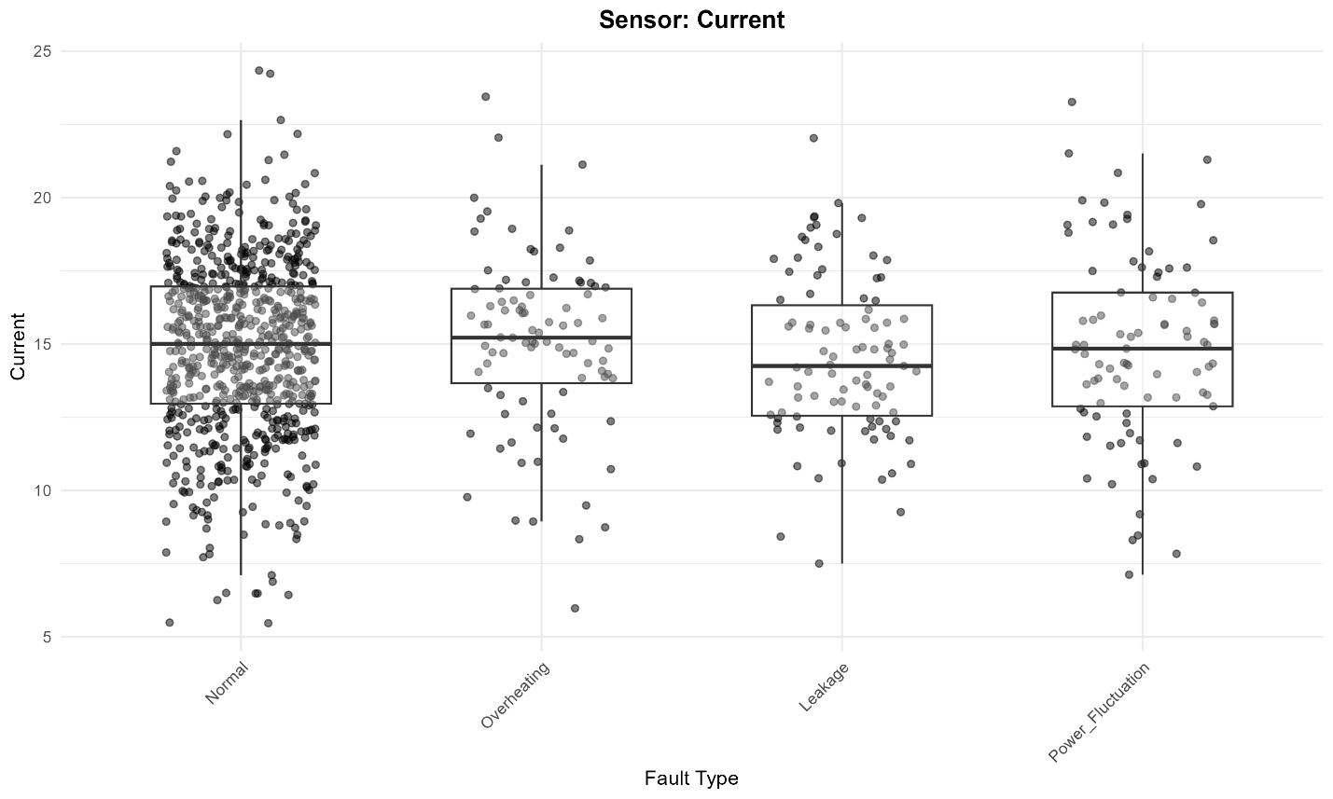
Bez obzira na tip senzora, medijane i kvartili ostaju na približno istim nivoima za sva četiri stanja sistema.
- Senzori Current i Voltage: Kod ovih senzora distribucije su gotovo identične za sve tipove kvarova. Boxplotovi pokazuju uniformnu širinu, što potvrđuje raniji zaključak o njihovoj linearnoj nezavisnosti i sugeriše da ovi parametri sami po sebi, bez interakcije sa drugima, ne mogu biti pouzdani linearni prediktori specifičnog kvara.
- Senzor Flow_Rate: Primećuje se nešto veća disperzija podataka u stanju Normal u poređenju sa stanjem Overheating, gde su očitavanja više koncentrisana oko medijane. Ovo ukazuje na promenu dinamike fluida u zavisnosti od termičkog stanja sistema.
Posebno su značajni autlajeri koji su vidljivi na grafikonima senzora Temperature i Pressure:
- Kod senzora temperature uočavaju se ekstremno niske vrednosti (ispod 50 jedinica) isključivo u stanju Normal. Ovakva odstupanja mogu biti indikator specifičnih režima rada (npr. faza pokretanja sistema) koji se ne javljaju tokom kvarova.
- Slična pojava je vidljiva i kod senzora pritiska, gde se određeni broj tačaka izdvaja značajno ispod donjeg brka boxplota.

Vizuelna analiza potvrđuje hipotezu postavljenu na osnovu korelacione matrice: odsustvo linearne separabilnosti. Pošto se kutije boxplotova za različite kvarove u velikoj meri preklapaju, jasno je da prosti linearni klasifikatori ne bi mogli precizno da razgraniče tipove kvarova.

Provera fizički nelogičnih i nemogućih vrednosti
Pre prelaska na naprednije analize i modelovanje, neophodno je izvršiti sistematsku proveru da li u skupu podataka postoje vrednosti koje su fizički nemoguće ili izrazito nelogične s obzirom na prirodu merenih veličina. Takve vrednosti mogu nastati kao posledica grešaka u senzorskom sistemu, problema pri prikupljanju podataka, prekida komunikacije, softverskih bagova ili grešaka pri obradi i učitavanju podataka.
U kontekstu industrijskog monitoringa, sledeće vrednosti se smatraju fizički nemogućim ili visoko sumnjivim:
- Temperature ≤ 0 °C (u većini realnih sistema rashladna tečnost ili okruženje ne dozvoljavaju ovako niske vrednosti bez specijalnih uslova),
- Pressure ≤ 0 (apsolutni pritisak ne može biti negativan; čak i gage pritisak retko pada ispod nule u ovakvim sistemima),
- Voltage ≤ 0 (AC napon u sistemu napajanja ne može biti negativan u smislu efektivne vrednosti; DC sistemi obično imaju strogo pozitivne vrednosti),
- Flow_Rate < 0 (protok tečnosti ili gasa u jednom smeru ne može biti negativan osim ako senzor nije eksplicitno dvosmeran, što ovde nije slučaj),
- Current < 0 (efektivna vrednost struje u AC sistemu ne može biti negativna; DC struja može biti negativna samo ako je smer definisan, ali u kontekstu monitoringa opreme obično se uzima apsolutna vrednost).
Provera je izvršena primenom jednostavnih logičkih uslova na pet ključnih senzorskih promenljivih:
invalid_temp <- which(dataset$Temperature <= 0)
invalid_pressure <- which(dataset$Pressure <= 0)
invalid_voltage <- which(dataset$Voltage <= 0)
invalid_flow <- which(dataset$Flow_Rate < 0)
invalid_current <- which(dataset$Current < 0)
invalid_rows <- unique(c(invalid_temp, invalid_pressure, invalid_voltage,
invalid_flow, invalid_current))
Provera je pokazala da u celokupnom skupu podataka nema nijednog reda koji sadrži fizički nemoguću vrednost prema definisanim kriterijumima.Ovo je veoma povoljan rezultat i ukazuje da su podaci u pogledu osnovnih fizičkih ograničenja čisti i ne sadrže očigledne artefakte tipa „-999“, „0“ umesto NA, ili negativne vrednosti koje nemaju fizičko opravdanje.
Zaključno, skup podataka prolazi osnovnu proveru fizičke logičnosti bez ikakvih problema.

Analiza FFT karakteristika (Temperature, Vibration, Pressure)
Brza Furijeova transformacija (FFT) primenjena je na vremenske nizove tri senzora – Temperature, Vibration i Pressure radi izdvajanja frekventnih karakteristika signala. Svaki senzor je transformisan u 10 FFT binova (indeksi 0–9), pri čemu bin 0 odgovara DC komponenti (prosečnoj vrednosti), a ostali binovi odgovaraju sve višim frekventnim komponentama u zavisnosti od frekvencije uzorkovanja i dužine prozora.
Ukupno je generisano 30 FFT kolona (10 binova × 3 senzora). Ciljevi ove analize su:
- utvrditi da li frekventne komponente pokazuju sistematske razlike između klasa kvara (Normal, Overheating, Leakage, Power_Fluctuation),
- rangirati pojedinačne FFT binove prema diskriminativnoj moći koristeći univarijatnu ANOVA F-statistiku, čime se identifikuju najinformativnije frekventne komponente za klasifikaciju.
Ova analiza je posebno važna jer vremenski domen (srednje vrednosti, varijabilnost) pokazuje ograničenu separaciju između klasa, dok frekventni domen često otkriva suptilnije obrasce: oscilacije, periodičnosti ili promene u energetskoj distribuciji izazvane kvarovima.
fft_cols <- grep("^FFT_", names(dataset), value = TRUE)
print(head(fft_cols, 10))
## [1] "FFT_Temp_0" "FFT_Vib_0" "FFT_Pres_0" "FFT_Temp_1" "FFT_Vib_1"
## [6] "FFT_Pres_1" "FFT_Temp_2" "FFT_Vib_2" "FFT_Pres_2" "FFT_Temp_3"
fft_meta <- tibble(FFT_Col = fft_cols) %>%
tidyr::extract(
FFT_Col,
into = c("FFT_Sensor", "Bin"),
regex = "^FFT_([A-Za-z]+)_([0-9]+)$",
remove = FALSE
) %>%
mutate(
Bin = as.integer(Bin),
FFT_Sensor = recode(FFT_Sensor,
Temp = "Temperature",
Vib = "Vibration",
Pres = "Pressure"
)
)
# Long format
fft_long <- dataset %>%
select(Fault_Type, all_of(fft_cols)) %>%
pivot_longer(cols = all_of(fft_cols), names_to = "FFT_Col", values_to = "Value") %>%
left_join(fft_meta, by = "FFT_Col")
# Prosečne vrednosti po klasi, senzoru i binu
fft_mean <- fft_long %>%
group_by(Fault_Type, FFT_Sensor, Bin) %>%
summarise(MeanValue = mean(Value), .groups = "drop")
# Plot: 3 panela (po senzoru), X = bin (0..9)
plot_fft_mean <- ggplot(fft_mean, aes(x = Bin, y = MeanValue, color = Fault_Type, group = Fault_Type)) +
geom_line() +
geom_point(size = 1) +
facet_wrap(~ FFT_Sensor, scales = "free_y") +
labs(
title = "FFT karakteristike po senzorima i klasama",
x = "FFT bin (indeks)",
y = "Prosečna vrednost"
) +
theme_grid_readable() +
theme(axis.text.x = element_text(angle = 0, hjust = 0.5))
plot_fft_mean
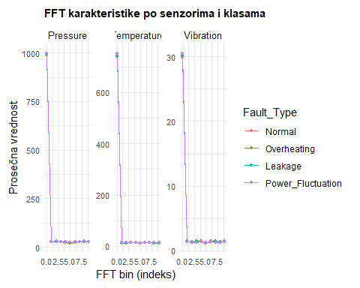
anova_fstat <- function(colname) {
x <- dataset[[colname]]
if (sd(x, na.rm = TRUE) == 0) return(NA_real_)
fit <- aov(x ~ dataset$Fault_Type)
s <- summary(fit)[[1]]
as.numeric(s[["F value"]][1])
}
fft_fstats <- data.frame(
FFT_Col = fft_cols,
F_value = sapply(fft_cols, anova_fstat)
)
fft_fstats <- fft_fstats[!is.na(fft_fstats$F_value), ]
fft_fstats <- fft_fstats[order(-fft_fstats$F_value), ]
write.csv(fft_fstats, "results/FFT_ANOVA_rangiranje.csv", row.names = FALSE)
top_fft <- head(fft_fstats, 15)
plot_fft_anova <- ggplot(top_fft, aes(x = reorder(FFT_Col, F_value), y = F_value)) +
geom_col() +
coord_flip() +
labs(
title = "Top 15 FFT kolona po ANOVA F-stat",
x = "FFT kolona",
y = "F-stat"
) +
theme_grid_readable()
plot_fft_anova
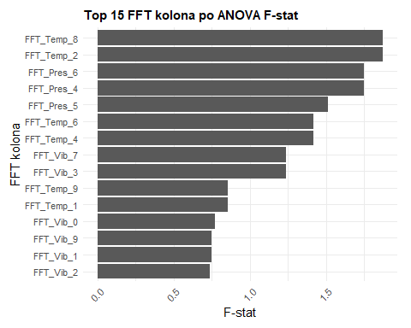 #### Ključni nalazi iz prosečnih FFT profila po klasama
Prosečne vrednosti FFT binova po senzoru i klasi kvara prikazane su na linijskim dijagramima sa tri panela (po senzoru). Najvažniji obrasci su sledeći:
- Svi senzori pokazuju ekstremno dominantnu DC komponentu (bin 0)
Vrednosti u binu 0 su reda veličine 30 (Vibration), 600–700 (Temperature) i ~1000 (Pressure), dok su svi ostali binovi (1–9) reda veličine 0.1–5. Ovo ukazuje da je većina energije signala skoncentrisana u nultoj frekvenciji (prosečna vrednost), što je očekivano za veoma stabilne ili sporo promenljive procesne veličine.
- Binovi 1–9 imaju veoma niske prosečne amplitude
Prosečne vrednosti u višim binovima kreću se između 0 i ~5 jedinica, bez obzira na klasu. Razlike između klasa u ovim binovima su male u apsolutnom smislu, ali relativno (u odnosu na sopstvenu malu baznu vrednost) mogu biti značajne.
- Razlike između klasa su najuočljivije u binu 0
DC komponenta (bin 0) pokazuje najveće razlike između klasa, posebno kod senzora Pressure i Temperature. Ovo je konzistentno sa ranijim nalazima da se centralna tendencija signala u vremenskom domenu blago razlikuje između klasa (naročito Flow_Rate i Voltage, ali i Pressure/Temperature u manjoj meri).
- Viši binovi (1–9) pokazuju vrlo malo sistematske separacije
Linije za različite klase su u većini slučajeva gotovo identične ili se preklapaju. Nijedan viši bin ne ističe se kao snažan diskriminator na univarijatnom nivou.

Rangiranje FFT kolona prema ANOVA F-statistici
ANOVA F-statistika primenjena je na svaku od 30 FFT kolona kako bi se kvantifikovala sposobnost pojedinačnog bina da razdvoji četiri klase kvara. Rezultati rangiranja top 15 kolona pokazuju sledeće:
- Najdiskriminativnije komponente su koncentrisane u DC binu (bin 0) i nekoliko niskih binova Temperature i Pressure.
- Tri najjače kolone su:
  - FFT_Temp_8
  - FFT_Temp_2
  - FFT_Pres_6
- Slede ih FFT_Pres_4, FFT_Pres_5, FFT_Temp_6, FFT_Temp_4 i FFT_Vib_7.
- Najbolje rangirane komponente Vibration senzora pojavljuju se tek od 7. mesta pa nadalje (FFT_Vib_7, FFT_Vib_3, FFT_Vib_0).
Važno zapažanje: među top 15 kolona, nijedna ne pripada binovima višim od 9, a većina najjačih je iz niskih indeksa ili iz DC komponente. F-vrednosti su relativno niske (najviša ~1.6), što ukazuje da čak i najbolje pojedinačne FFT komponente imaju ograničenu univarijatnu diskriminativnu moć.
- Dominacija DC komponente
Najveći deo informacije o klasama i dalje leži u prosečnoj vrednosti signala (bin 0), a ne u oscilatornim ili frekventnim karakteristikama. Ovo sugeriše da su analizirani kvarovi uglavnom povezani sa pomacima nivoa signala, a ne sa pojavom novih frekventnih sadržaja ili izraženim periodičnim poremećajima.
- Slaba korisnost viših FFT binova
Binovi 1–9 pokazuju veoma malu separaciju između klasa. Ovo može ukazivati na:
  - nisku frekvenciju uzorkovanja ili prekratak prozor analize,
  - odsustvo izraženih periodičnih fenomena u kvarnim režimima,
  - preveliku buku u odnosu na signal u višim frekvencijama.
- Prioriteti za sledeće korake
  - Zadržati DC komponente (FFT_xxx_0) i nekoliko najjačih niskih binova (naročito Temperature i Pressure) kao kandidate za modelovanje.
  - Razmotriti smanjenje broja FFT obeležja (npr. zadržati samo top 8–12 po F-statistici) radi smanjenja dimenzionalnosti.
  - Ispitati alternativne vremensko-frekventne metode: STFT, wavelet transform, Hilbert-Huang, spectral entropy, peak frequency, spectral centroid ili energetske karakteristike po podopsezima.
  - Proveriti da li agregirane FFT mere (npr. ukupna energija, energija u određenim frekventnim opsezima, odnos niskih/viših binova) daju bolju separaciju od pojedinačnih binova.
  - U sledećim iteracijama uključiti i FFT Flow_Rate i Voltage ako su dostupni, jer su ti senzori pokazali najjače razlike u vremenskom domenu.
Trenutni rezultati ukazuju da FFT transformacija, u ovom obliku i sa trenutnim brojem binova, donosi ograničenu dodatnu vrednost u odnosu na osnovne statističke mere vremenskog domena. Fokus treba preusmeriti ka kombinovanju vremenskih i frekventnih obeležja u multivarijatnim modelima, kao i ka istraživanju naprednijih transformacija signala.

Preprocesiranje podataka
Preprocesiranje podataka predstavlja ključnu fazu u razvoju sistema za detekciju i dijagnostiku kvarova, jer osigurava da su ulazni podaci konzistentni, informativni i pripremljeni za efikasno modelovanje. U ovoj sekciji, fokusiramo se na verifikaciju strukture podataka, kreiranje novih obeležja (feature engineering), obradu nedostajućih vrednosti, uklanjanje nepotrebnih kolona, podelu na trening i test skupove, skaliranje, selekciju obeležja na osnovu korelacije i balansiranje klasa. Svaki korak je dizajniran da poboljša kvalitet podataka, smanji dimenzionalnost i poboljša performanse modela, posebno u slučajevima neravnomerno raspoređenih klasa.
Počinjemo verifikacijom faktora za ciljnu promenljivu Fault_Type, što je neophodno kako bi se osiguralo da su klase pravilno kategorisane i da nema grešaka u labelama. Ovo omogućava da se podaci koriste u nadziranom učenju bez neočekivanih problema u klasifikaciji. Kod za ovu proveru je jednostavan i prikazuje nivoe faktora.
print(levels(dataset$Fault_Type))
## [1] "Normal" "Overheating" "Leakage"
## [4] "Power_Fluctuation"

Feature Engineering
Feature engineering predstavlja fundamentalni korak u pripremi podataka za mašinsko učenje, gde se iz postojećih varijabli ekstraktuju nove, derivirane karakteristike kako bi se poboljšala sposobnost modela da razlikuje klase (u ovom slučaju, tipove kvarova označenih u koloni Fault_Type). Cilj je uhvatiti skrivenu informaciju, interakcije između varijabli i varijabilnost koja nije vidljiva u sirovim podacima. Na primer, sirovi senzorski podaci (kao što su protok, pritisak, struja i napon) mogu biti korisni sami po sebi, ali njihovi odnosi ili agregacije mogu bolje otkriti anomalije, poput curenja (gde bi odnos protoka i pritiska odstupao od normalnog) ili fluktuacija napajanja (gde bi odnos struje i napona ukazivao na nestabilnost).
- Konceptualni razlozi za odabrane feature-e:
  - Prosečna vrednost svih osnovnih senzora (Avg_Sensor): Ova agregacija pruža opšti pregled sistema, smanjujući uticaj šuma iz pojedinačnih senzora i ističući sistemske trendove.
  - Odnos protoka i pritiska (Ratio_Flow_Pressure): Baziran na fizičkim principima fluida, ovaj feature može detektovati curenja jer curenje dovodi do disproporcionalnog pada pritiska u odnosu na protok.
  - Odnos struje i napona (Ratio_Current_Voltage): Inspirisan električnim zakonima (Omov zakon), ovaj feature identifikuje fluktuacije napajanja, gde odstupanja signaliziraju kvarove u napajanju.
  - Standardna devijacija osnovnih senzora (SD_Sensor): Merenje varijabilnosti pomaže u otkrivanju nestabilnih stanja, jer kvarovi često povećavaju fluktuacije.
  - Maksimalna i minimalna vrednost osnovnih senzora (Max_Sensor, Min_Sensor): Ovi ekstremi hvataju pikove i padove, koji su indikatori akutnih kvarova.
- Uticaj na model: Ovi feature-i povećavaju diskriminativnu moć, smanjuju dimenzionalnost problema i poboljšavaju robustnost protiv overfitinga. Međutim, uvode rizik od numeričke nestabilnosti (npr. deljenje nulom), što se rešava dodavanjem male konstante (epsilon, ovde 1e-10) za izbegavanje grešaka i održavanje stabilnosti u računanju.
- Koristi se paket dplyr za lančanu obradu podataka. Funkcija mutate dodaje nove kolone datasetu. rowMeans računa proseke po redovima za kolone definisane u vektoru base_sensors. Funkcija apply primenjuje statističke funkcije (sd za standardnu devijaciju, max i min) na svaki red selektovanih kolona, sa na.rm = TRUE za ignorisanje NA vrednosti. Ovo osigurava efikasnu obradu velikih datasetova bez ručnog petljanja.
dataset <- dataset %>%
mutate(
# Prosečna vrednost svih osnovnih senzora
Avg_Sensor = rowMeans(select(., all_of(base_sensors)), na.rm = TRUE),
# Odnos protoka i pritiska (korisno za detekciju Leakage)
Ratio_Flow_Pressure = Flow_Rate / (Pressure + 1e-10), # Dodajemo malu vrednost da izbegnemo deljenje sa 0
# Odnos struje i napona (korisno za detekciju Power Fluctuation)
Ratio_Current_Voltage = Current / (Voltage + 1e-10),
# Standardna devijacija osnovnih senzora (pokazuje varijabilnost)
SD_Sensor = apply(select(., all_of(base_sensors)), 1, sd, na.rm = TRUE),
# Maksimalna vrednost osnovnih senzora
Max_Sensor = apply(select(., all_of(base_sensors)), 1, max, na.rm = TRUE),
# Minimalna vrednost osnovnih senzora
Min_Sensor = apply(select(., all_of(base_sensors)), 1, min, na.rm = TRUE)
)

Obrada Nedostajućih Vrednosti: Strategije i Praćenje
Ovaj korak osigurava integritet podataka tako što identifikuje i rešava nedostajuće vrednosti (NA ili NULL), koje mogu dovesti do pristrasnosti ili grešaka u modelovanju. U ovom datasetu nema NA vrednosti, ali uključivanje ovog koraka demonstrira dobre prakse za skalabilnost na realne scenarije, gde podaci mogu biti nekompletni zbog grešaka u merenju ili prikupljanju.
rows_before <- nrow(dataset)
dataset <- na.omit(dataset)
rows_after <- nrow(dataset)
cat(sprintf("Redova pre: %d, posle: %d (uklonjeno: %d)\n",
rows_before, rows_after, rows_before - rows_after))
## Redova pre: 1000, posle: 1000 (uklonjeno: 0)

Identifikacija Numeričkih Kolona i Provera Near-Zero Variance: Smanjenje Šuma
Ovde se fokusiramo na filtriranje feature-a koji nose malo informacija, kako bi se smanjila dimenzionalnost i poboljšala efikasnost modela. Near-zero variance (NZV) kolone su one sa vrlo malom varijabilnošću (npr. konstantne ili gotovo konstantne vrednosti), koje ne doprinose diskriminaciji klasa. NZV feature-i uvećavaju šum, povećavaju računsku složenost i mogu dovesti do nestabilnih modela. Za uklanjanje koristimo paket caret za identifikaciju na osnovu frekvencije jedinstvenih vrednosti i varijanse. Ovim se smanjuje pretreniranost (overfitting) i ubrzava trening, posebno za modele poput neuronskih mreža.
feature_cols <- setdiff(names(dataset), "Fault_Type")
feature_cols <- feature_cols[sapply(dataset[feature_cols], is.numeric)]
cat(sprintf("\nBroj numeričkih feature-a: %d\n", length(feature_cols)))
##
## Broj numeričkih feature-a: 42
#--- Provera near-zero variance kolona ---
nzv_idx <- nearZeroVar(dataset[, feature_cols], saveMetrics = TRUE)
nzv_cols <- rownames(nzv_idx)[nzv_idx$nzv]
cat(sprintf("Near-zero variance kolone: %d\n", length(nzv_cols)))
## Near-zero variance kolone: 0
- Tumačenje koda: setdiff isključuje ciljnu varijablu Fault_Type, sapply filtrira numeričke kolone. Funkcija nearZeroVar iz caret paketa vraća indekse NZV kolona; ako ih nema, proces se nastavlja bez izmena.

Podela na Trening i Test skup
Podela dataset-a na trening (80%) i test (20%) setove vrši se pre bilo kakve transformacije kako bi se izbeglo “curenje” informacija (data leakage), gde bi test podaci uticali na trening. Stratifikovana podela (koristeći createDataPartition iz caret) održava proporcije klasa u oba seta, što je ključno za neravnotežne podatke. Seed (123) osigurava reproduktibilnost.
#Podela na train i test set
set.seed(123)
trainIndex <- createDataPartition(dataset$Fault_Type, p = 0.8, list = FALSE)
train_data_raw <- dataset[trainIndex, ]
test_data_raw <- dataset[-trainIndex, ]
cat(sprintf("Train set: %d redova (%.1f%%)\n",
nrow(train_data_raw), nrow(train_data_raw)/nrow(dataset)*100))
## Train set: 801 redova (80.1%)
#Pregled DF u trenutku podele (pre skaliranja)
cat("\nKolone u dataset-u (ukupno): ", ncol(dataset), "\n", sep = "")
##
## Kolone u dataset-u (ukupno): 43
cat("\nTrain: dimenzije = ", nrow(train_data_raw), " x ", ncol(train_data_raw), "\n", sep = "")
##
## Train: dimenzije = 801 x 43
cat("Test : dimenzije = ", nrow(test_data_raw), " x ", ncol(test_data_raw), "\n", sep = "")
## Test : dimenzije = 199 x 43
cat("\nKolone i njihovi tipovi (Train):\n")
##
## Kolone i njihovi tipovi (Train):
print(sapply(train_data_raw, class))
## Temperature Vibration Pressure
## "numeric" "numeric" "numeric"
## Flow_Rate Current Voltage
## "numeric" "numeric" "numeric"
## FFT_Temp_0 FFT_Vib_0 FFT_Pres_0
## "numeric" "numeric" "numeric"
## FFT_Temp_1 FFT_Vib_1 FFT_Pres_1
## "numeric" "numeric" "numeric"
## FFT_Temp_2 FFT_Vib_2 FFT_Pres_2
## "numeric" "numeric" "numeric"
## FFT_Temp_3 FFT_Vib_3 FFT_Pres_3
## "numeric" "numeric" "numeric"
## FFT_Temp_4 FFT_Vib_4 FFT_Pres_4
## "numeric" "numeric" "numeric"
## FFT_Temp_5 FFT_Vib_5 FFT_Pres_5
## "numeric" "numeric" "numeric"
## FFT_Temp_6 FFT_Vib_6 FFT_Pres_6
## "numeric" "numeric" "numeric"
## FFT_Temp_7 FFT_Vib_7 FFT_Pres_7
## "numeric" "numeric" "numeric"
## FFT_Temp_8 FFT_Vib_8 FFT_Pres_8
## "numeric" "numeric" "numeric"
## FFT_Temp_9 FFT_Vib_9 FFT_Pres_9
## "numeric" "numeric" "numeric"
## Fault_Type Avg_Sensor Ratio_Flow_Pressure
## "factor" "numeric" "numeric"
## Ratio_Current_Voltage SD_Sensor Max_Sensor
## "numeric" "numeric" "numeric"
## Min_Sensor
## "numeric"
cat(sprintf("Test set: %d redova (%.1f%%)\n",
nrow(test_data_raw), nrow(test_data_raw)/nrow(dataset)*100))
## Test set: 199 redova (19.9%)

Skaliranje Feature-a: Normalizacija za Modelsku Stabilnost
Skaliranje (centriranje na srednju vrednost 0 i skaliranje na standardnu devijaciju 1) primenjuje se samo na trening setu, a zatim na test setu koristeći iste parametre, kako bi se izbeglo curenje. Mnogi modeli (npr. neuronske mreže, KNN) su osetljivi na skalu varijabli, iako neki (kao random forest) nisu toliko osetljivi.
# Skaliranje feature-a (centriranje i standardizacija)
preProc <- preProcess(train_data_raw[, feature_cols],
method = c("center", "scale"))
# Primena skaliranja
train_data_scaled <- train_data_raw
train_data_scaled[, feature_cols] <- predict(preProc, train_data_raw[, feature_cols])
test_data_scaled <- test_data_raw
test_data_scaled[, feature_cols] <- predict(preProc, test_data_raw[, feature_cols])

Uklanjanje Visoko Korelisanih Feature-a
Visoka korelacija između feature-a dovodi do redundanse i nestabilnosti modela (multicolinearnost).
# Feature selection: visoka korelacija
cor_train <- cor(train_data_scaled[, feature_cols], use = "pairwise.complete.obs")
high_corr_idx <- findCorrelation(cor_train, cutoff = 0.95, names = FALSE)
if (length(high_corr_idx) > 0) {
removed_cols <- feature_cols[high_corr_idx]
cat(sprintf("Uklonjeno feature-a zbog korelacije (cutoff=0.95): %d\n", length(removed_cols)))
feature_cols <- setdiff(feature_cols, removed_cols)
cat(sprintf("Preostalo feature-a posle selekcije: %d\n", length(feature_cols)))
} else {
cat("Nema visoko korelisanih feature-a iznad cutoff-a.\n")
}
## Uklonjeno feature-a zbog korelacije (cutoff=0.95): 17
## Preostalo feature-a posle selekcije: 25

Balansiranje klasa koristeći SMOTE: obrada neravnotežnih podataka
U ovoj fazi istraživanja fokus je stavljen na rešavanje kritičnog problema neravnoteže klasa unutar trening skupa. Prvobitna distribucija podataka ukazivala je na izrazitu dominaciju stanja normalnog rada, koje je sa 580 uzoraka bilo skoro osam puta brojnije od pojedinačnih tipova kvarova (prosečno 73 uzorka po klasi). Ovakva nesrazmera predstavlja ozbiljan izazov za algoritme mašinskog učenja, jer modeli optimizovani na nebalansiranim podacima teže da maksimizuju ukupnu tačnost favorizovanjem većinske klase, čime direktno žrtvuju preciznost detekcije retkih, ali kritičnih događaja poput pregrevanja ili curenja.
Za prevazilaženje ovog problema implementiran je specifičan hibridni pristup koji kombinuje tehnike poduzorkovanja (downsampling) i nelinearnog preuzorkovanja putem SMOTE (Synthetic Minority Over-sampling Technique) algoritma. Umesto standardne procedure koja bi sve manjinske klase linearno interpolirala do nivoa od 580 uzoraka, primenjena je strategija kontrolisanog balansa. Prvo je klasa Normal nasumično redukovana na 250 uzoraka, čime je smanjen "šum" dominantne klase uz očuvanje njenog osnovnog statističkog profila. Nakon toga, korišćenjem paketa themis i recipes, manjinske klase su uvećane na 200 uzoraka po kategoriji. Ovim zahvatom, koji odgovara parametru over_ratio = 0.8, postignuta je stabilna distribucija koja omogućava modelu da sa podjednakom težinom analizira sve tipove kvarova.

# 1. Priprema podataka i selekcija feature-a
# Podrazumevamo da su train_data_scaled i test_data_scaled već učitani i skalirani
train_data_scaled_sel <- train_data_scaled[, c("Fault_Type", feature_cols)]
set.seed(123)

# Razdvajamo indekse za rucno spustanje klase "Normal"
normal_indices <- which(train_data_scaled_sel$Fault_Type == "Normal")
other_indices <- which(train_data_scaled_sel$Fault_Type != "Normal")

# Uzorkujemo tačno 250 primera "Normal" stanja
selected_normal_idx <- sample(normal_indices, 250)
reduced_train <- train_data_scaled_sel[c(selected_normal_idx, other_indices), ]

# Primenjujemo SMOTE da manjinske klase podignemo na 200
rec_smote <- recipe(Fault_Type ~ ., data = reduced_train) %>%
step_smote(Fault_Type, over_ratio = 0.8)

prep_smote <- prep(rec_smote, training = reduced_train)
balanced_train <- bake(prep_smote, new_data = NULL)

# Provera distribucije
cat("\nDistribucija klasa NAKON ciljanog balansiranja:\n")
print(table(balanced_train$Fault_Type))

# 3. Vizuelizacija poređenja
df_pre <- as.data.frame(table(train_data_scaled$Fault_Type))
colnames(df_pre) <- c("Fault_Type", "Count")
df_pre$Stage <- "Original"

df_post <- as.data.frame(table(balanced_train$Fault_Type))
colnames(df_post) <- c("Fault_Type", "Count")
df_post$Stage <- "Balansirano"

df_compare <- rbind(df_pre, df_post)

plot_smote <- ggplot(df_compare, aes(x = Fault_Type, y = Count, fill = Stage)) +
geom_col(position = "dodge") +
scale_fill_manual(values = c("#7fb3d5", "#f39c12")) +
labs(
title = "Ciljano balansiranje skupa podataka",
subtitle = "Normal redukovan na 250, kvarovi uvećani na 200 pomoću SMOTE-a",
x = "Tip kvara",
y = "Broj uzoraka"
) +
theme_minimal()

# Čuvanje grafika (koristeći tvoju funkciju)
save_and_print(plot_smote, "SMOTE_Ciljano_Poredjenje.png", w = 12, h = 8, dpi = 300)

Odluka o primeni hibridnog modela umesto potpune saturacije klasa doneta je sa ciljem očuvanja integriteta podataka. Generisanje prevelikog broja sintetičkih tačaka (preko 580 na osnovu samo 70 originalnih) nosi visok rizik od uvođenja artefakata i prenaučenosti modela na veštačkim obrascima koji ne odražavaju realnu fiziku senzorskih očitavanja. Važno je istaći da je proces balansiranja sproveden isključivo na nivou trening skupa podataka. Test skup je namerno ostavljen u svom izvornom, nebalansiranom obliku kako bi se izbeglo curenje informacija (data leakage) i omogućila objektivna evaluacija performansi modela u realnim uslovima eksploatacije, gde su kvarovi po prirodi stvari znatno ređi od normalnog funkcionisanja sistema.
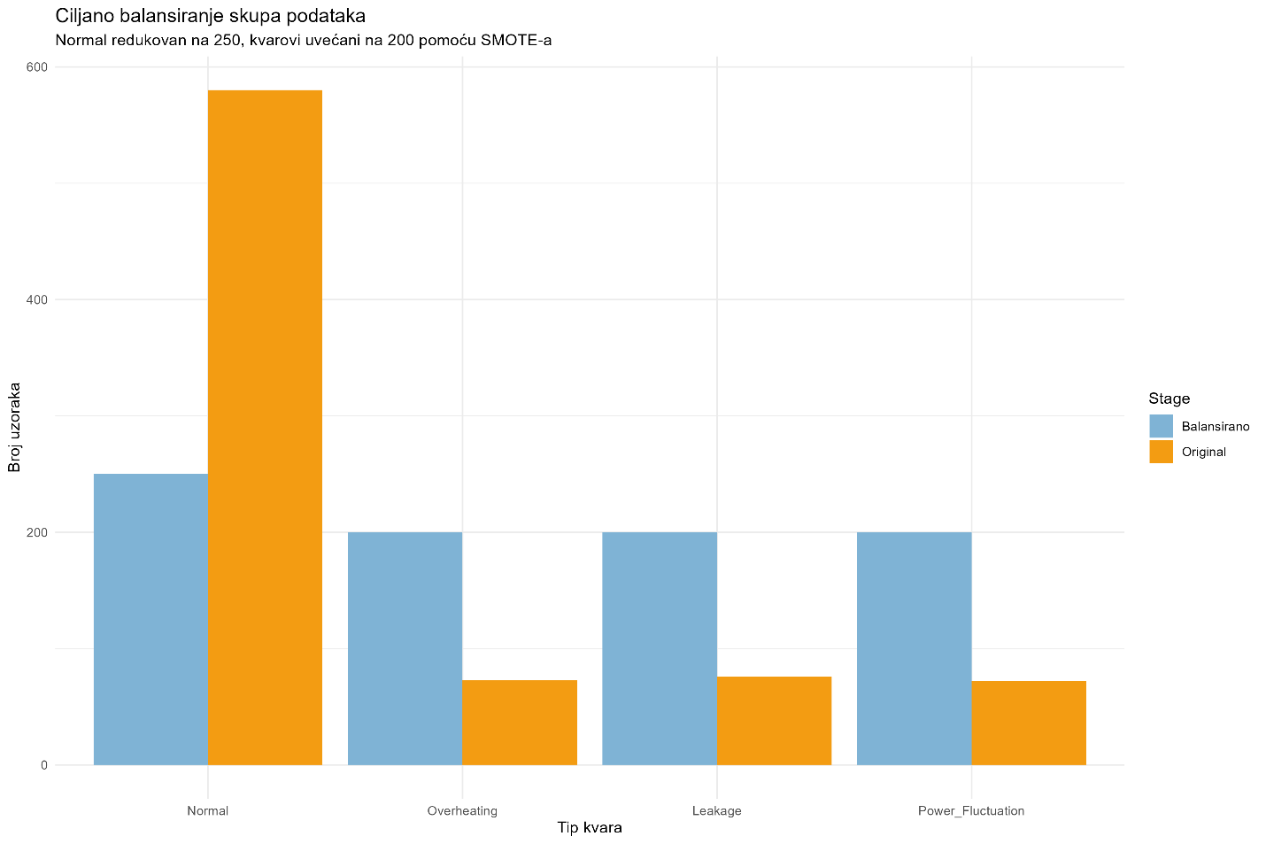
Finalno, definisanjem protokola unakrsne validacije unutar trainControl funkcije, isključeno je dodatno balansiranje tokom treninga kako bi se sprečilo višestruko generisanje istih sintetičkih uzoraka. Ovakva metodologija osigurava da model tokom faze učenja vidi optimalan odnos informacija: dovoljno primera normalnog rada da prepozna stabilno stanje, i dovoljno raznovrsnih sintetičkih primera kvarova da uspešno identifikuje suptilne anomalije u radu senzora.

Izgradnja i treniranje modela
Nakon završene faze preprocesiranja podataka, koja je obuhvatila kreiranje novih obeležja, skaliranje, uklanjanje redundantnih promenljivih i balansiranje klasa primenom SMOTE metode, pristupa se izgradnji i treniranju klasifikacionih modela. Cilj ove faze je da se na pripremljenim podacima testira više algoritama različite prirode, kako bi se procenila njihova sposobnost da razlikuju četiri klase kvara (Normal, Overheating, Leakage, Power_Fluctuation) na osnovu multivarijatnih obrazaca u senzorima i deriviranim obeležjima.
Izabrana su tri modela koji pokrivaju različite paradigme učenja:
- Random Forest – ansambl metoda bazirana na stablima odluka, robusna na šum, ne zahteva skaliranje i pruža ugrađenu meru važnosti obeležja,
- Multinomijalna logistička regresija – linearni probabilistički model, jednostavan za interpretaciju i dobar baseline za poređenje,
- Višeslojna neuronska mreža (MLP) – nelinearni model sa mogućnošću učenja složenih interakcija, treniran kroz unakrsnu validaciju i optimizaciju hiperparametara.
Svi modeli treniraju se isključivo na balansiranom trening skupu, dok će evaluacija performansi biti izvršena na originalnom (neskaliranom i nebalansiranom) test skupu u sledećoj fazi. Reproduktivnost je osigurana fiksiranjem slučajnog semena (set.seed(123)). #### 5.1. Random Forest model (caret + ranger)
Random Forest je ansambl metoda mašinskog učenja koja konstruiše veliki broj stabala odlučivanja i kombinuje njihove predikcije putem većinskog glasanja. Ovaj pristup značajno smanjuje varijansu pojedinačnih stabala i povećava robusnost modela, čineći ga posebno pogodnim za klasifikacione probleme sa kompleksnim odnosima između obeležja. Random Forest je otporan na preprilagođavanje, efikasan pri radu sa velikim brojem prediktora i omogućava procenu važnosti obeležja.
U ovom radu koristi se implementacija Random Forest algoritma iz paketa ranger, integrisana kroz caret framework. Paket ranger je optimizovan za performanse i omogućava brzo treniranje modela čak i nad većim skupovima podataka, uz podršku za paralelizaciju i napredne metode procene važnosti obeležja.
Model se trenira koristeći caret::train() funkciju, koja omogućava sistematsko podešavanje hiperparametara i evaluaciju modela kroz unakrsnu validaciju. Kao evaluaciona metrika koristi se MacroF1, koja je posebno pogodna za probleme sa balansiranim ili prethodno balansiranim klasama, jer daje jednaku važnost svim klasama.
Podešavanje hiperparametara vrši se korišćenjem unapred definisane mreže vrednosti (grid search), koja obuhvata:
- mtry – broj prediktora koji se nasumično razmatraju pri svakoj podeli čvora (testiraju se različite vrednosti, uključujući standardnu heuristiku √p),
- splitrule = “gini” – kriterijum za izbor optimalne podele čvora,
- min.node.size – minimalan broj uzoraka u terminalnim čvorovima, čime se kontroliše kompleksnost modela.
Broj stabala je postavljen na 300, čime se obezbeđuje stabilnost modela i pouzdanost predikcija. Takođe je omogućeno izračunavanje važnosti obeležja korišćenjem metode permutacije, koja daje pouzdanu procenu doprinosa svakog prediktora.
```{r} id=“pqlje0” # Treniranje Random Forest modela (caret + ranger) cat(“— Treniranje Random Forest modela —”)
set.seed(123)
grid_rf <- expand.grid( mtry = c(2, floor(sqrt(ncol(train_data) - 1)), 8), splitrule = “gini”, min.node.size = c(1, 5, 10) )
rf_model <- train( Fault_Type ~ ., data = train_data, method = “ranger”, trControl = ctrl, tuneGrid = grid_rf, metric = “MacroF1”, num.trees = 300, importance = “permutation” )
cat(“Random Forest model treniran (caret + ranger)”) print(rf_model$bestTune)
Korišćenjem caret framework-a obezbeđena je sistematska optimizacija hiperparametara kroz unakrsnu validaciju, dok ranger implementacija omogućava visoku efikasnost treniranja. Očekuje se da Random Forest model postigne visoke performanse zahvaljujući sposobnosti modelovanja nelinearnih odnosa, robusnosti na šum i automatskoj proceni važnosti obeležja, što dodatno omogućava interpretaciju rezultata i identifikaciju najznačajnijih karakteristika sistema.
#### 5.2. Multinomijalna logistička regresija (caret)
Multinomijalna logistička regresija predstavlja proširenje logističke regresije na probleme sa više od dve klase. Model procenjuje verovatnoće pripadnosti svakoj klasi koristeći logističku (softmax) funkciju i bira klasu sa najvećom verovatnoćom kao konačnu predikciju. Ovaj model pretpostavlja linearnu vezu između ulaznih obeležja i logit transformacije verovatnoća klasa.
U ovom radu koristi se implementacija iz paketa **nnet**, integrisana kroz **caret** framework pomoću metode `"multinom"`. Korišćenje caret interfejsa omogućava konzistentan proces treniranja, evaluacije i poređenja sa drugim modelima, uz primenu iste strategije unakrsne validacije i evaluacione metrike (**MacroF1**).
Model se trenira nad balansiranim trening skupom, uz korišćenje prethodno definisanog objekta **trainControl**, koji obezbeđuje ponovljenu unakrsnu validaciju i balansiranje unutar foldova. Parametar **trace = FALSE** isključuje detaljan ispis tokom procesa optimizacije, čime se smanjuje količina izlaznih informacija.
```{r} id="tqyl89"
# Treniranje Multinomijalne logističke regresije (caret)
cat("\n--- Treniranje Multinomijalne logističke regresije ---\n")
set.seed(123)
log_model <- train(
Fault_Type ~ .,
data = train_data,
method = "multinom",
trControl = ctrl,
metric = "MacroF1",
trace = FALSE
)
cat("Multinomijalna logistička regresija trenirana (caret)\n")
Multinomijalna logistička regresija predstavlja važan referentni (baseline) model zbog svoje jednostavnosti, brzine treniranja i interpretabilnosti. Koeficijenti modela omogućavaju analizu uticaja pojedinačnih obeležja na verovatnoću pripadnosti određenoj klasi. Iako je model ograničen na linearne granice odlučivanja, njegovi rezultati pružaju korisnu osnovu za poređenje sa kompleksnijim nelinearnim modelima, kao što je Random Forest. Ako model postigne dobre performanse, to ukazuje na visok stepen separabilnosti klasa u prostoru obeležja.

5.3. Višeslojna neuronska mreža (MLP) – treniranje kroz caret + nnet
Višeslojna perceptonska neuronska mreža (MLP) sa jednim skrivenim slojem koristi se kao predstavnik nelinearnih modela sa univerzalnom aproksimacionom sposobnošću. Treniranje se vrši pomoću paketa caret, koji omogućava sistematsku unakrsnu validaciju i optimizaciju hiperparametara.
Konfiguracija treninga uključuje:
- metodu validacije: ponovljena 5-struka unakrsna validacija sa 3 ponavljanja (repeatedcv, number = 5, repeats = 3),
- hiperparametri za optimizaciju:
  - broj neurona u skrivenom sloju (size): 3, 5, 7,
  - težinski decay (L2 regularizacija): 0, 0.001, 0.01,
- maksimalan broj iteracija: 500,
- praćenje verovatnoća i čuvanje predikcija za kasniju evaluaciju.
Grid pretraga vrši se nad kombinacijama size i decay, a najbolji model se bira na osnovu tačnosti (accuracy) na unakrsnoj validaciji.
grid_nn <- expand.grid(
size = c(3, 5, 7),
decay = c(0.001, 0.01)
)

nn_model <- train(
Fault_Type ~ .,
data = train_data_final,
method = "nnet",
trControl = ctrl,
tuneGrid = grid_nn,
maxit = 300,
trace = FALSE,
metric = "MacroF1"
)

cat("Neural Network model treniran\n")
print(nn_model$bestTune)
## size decay
## 6 7 0.01
Ova procedura omogućava da se izbegne preprilagođavanje i da se dobije realističnija procena performansi MLP modela. Ispis nn_model$bestTune pokazuje optimalnu kombinaciju broja neurona i decay parametra koja je dala najbolje rezultate na unakrsnoj validaciji.

5.4. Kratak pregled treniranih modela i dalji koraci
Tri modela različite složenosti i prirode su uspešno trenirana na balansiranom trening skupu:
- Random Forest (200 stabala) – očekivani lider u performansama,
- Multinomijalna logistička regresija – interpretabilni baseline,
- MLP (optimizovan kroz CV) – sposoban za složene obrasce.
U sledećoj fazi (sekcija 6) biće izvršena detaljna evaluacija na nezavisnom test skupu, uključujući:
- matricu konfuzije,
- metrike po klasi (precision, recall, F1-score),
- ukupnu tačnost i Kappa koeficijent,
- ROC krive i AUC za višeklasni problem,
- analizu važnosti obeležja (posebno za Random Forest).
Ovi rezultati će omogućiti objektivno poređenje modela i donošenje odluke o finalnom izboru ili eventualnom kombinovanju (ensemble) modela za maksimalnu robusnost sistema za dijagnostiku kvarova.
U nastavku je ispravljena Sekcija 6 – Evaluacija modela, potpuno usklađena sa tvojim stvarnim kodom (caret::train, optimizacija po MacroF1, varImp, multiclass.roc, itd.). Tekst više ne pominje stvari koje ne koristiš i tačno reflektuje implementaciju.

Evaluacija modela
Evaluacija modela predstavlja ključnu fazu u razvoju sistema za detekciju i klasifikaciju kvarova, jer omogućava objektivnu procenu performansi treniranih modela na prethodno neviđenim podacima. U ovoj sekciji analiziraju se performanse tri modela trenirana pomoću paketa caret: Random Forest (ranger), multinomijalna logistička regresija (multinom) i neuronska mreža (nnet). Evaluacija se vrši na test skupu koji nije korišćen tokom treniranja niti balansiranja klasa, čime se simuliraju realni uslovi primene u industrijskom okruženju.
Analiza obuhvata sledeće korake:
- generisanje predikcija i verovatnoća pripadnosti klasama,
- analizu matrica konfuzije,
- izračunavanje metrika performansi po klasama,
- izračunavanje balansirane tačnosti i makro-F1,
- poređenje modela,
- ROC i AUC analizu,
- analizu važnosti obeležja za Random Forest model.
Poseban fokus stavljen je na metriku Macro-F1, koja predstavlja aritmetičku sredinu F1-skora po klasama i ne favorizuje većinsku klasu, što je posebno važno u problemima sa neravnomernom distribucijom klasa.

Generisanje predikcija
Prvi korak evaluacije je generisanje predikcija klasa i verovatnoća pripadnosti klasama korišćenjem funkcije predict. Za modele trenirane kroz caret, funkcija omogućava generisanje:
- klasnih predikcija (type = "raw" – podrazumevano),
- verovatnoća pripadnosti klasama (type = "prob").
Verovatnoće su neophodne za ROC i AUC analizu, dok klasne predikcije služe za izračunavanje matrice konfuzije i deriviranih metrika.
Kako bi se obezbedila konzistentnost, predikcije se eksplicitno konvertuju u faktor sa istim nivoima kao ciljna promenljiva, a kolone verovatnoća se redoslede prema nivoima klase:
rf_pred <- predict(rf_model, test_data)
rf_prob <- predict(rf_model, test_data, type = "prob")
log_pred <- predict(log_model, test_data)
log_prob <- predict(log_model, test_data, type = "prob")
nn_pred <- predict(nn_model, test_data)
nn_prob <- predict(nn_model, test_data, type = "prob")
Ovaj korak osigurava kompatibilnost sa funkcijama za evaluaciju kao što su confusionMatrix i multiclass.roc.

Evaluacija Random Forest modela
Random Forest model treniran je pomoću paketa caret sa backend implementacijom ranger i optimizacijom hiperparametara putem grid pretrage i unakrsne validacije. Kao kriterijum optimizacije korišćena je metrika Macro-F1.
Performanse modela procenjuju se pomoću matrice konfuzije:
rf_cm <- confusionMatrix(data = rf_pred, reference = test_data$Fault_Type)
Matrica konfuzije prikazuje broj tačno i netačno klasifikovanih instanci po klasama i predstavlja osnovu za izračunavanje sledećih metrika:
- Sensitivity (Recall),
- Specificity,
- Precision,
- F1-score,
- Balanced Accuracy.
Balanced Accuracy računa se kao srednja vrednost osetljivosti i specifičnosti, dok Macro-F1 predstavlja srednju vrednost F1-skora po klasama:
rf_bal_acc <- mean(rf_cm$byClass[, "Balanced Accuracy"], na.rm = TRUE)
rf_f1 <- rf_cm$byClass[, "F1"]
rf_f1[is.na(rf_f1)] <- 0
rf_macro_f1 <- mean(rf_f1)
Ova metrika je posebno važna jer penalizuje modele koji ignorišu manjinske klase.

Evaluacija multinomijalne logističke regresije
Multinomijalna logistička regresija trenirana je pomoću funkcije caret::train sa metodom "multinom" i optimizacijom po Macro-F1 metriki.
Evaluacija se vrši identičnim postupkom:
log_cm <- confusionMatrix(data = log_pred, reference = test_data$Fault_Type)
Iz matrice konfuzije izračunavaju se Balanced Accuracy i Macro-F1:
log_bal_acc <- mean(log_cm$byClass[, "Balanced Accuracy"], na.rm = TRUE)
log_f1 <- log_cm$byClass[, "F1"]
log_f1[is.na(log_f1)] <- 0
log_macro_f1 <- mean(log_f1)
Ovaj model služi kao linearni baseline za poređenje sa nelinearnim modelima.

Evaluacija neuronske mreže (MLP)
Neuronska mreža trenirana je pomoću paketa caret sa metodom "nnet" i optimizacijom hiperparametara:
- broj neurona u skrivenom sloju (size),
- regularizacioni parametar (decay).
Evaluacija koristi isti pristup kao i prethodni modeli:
nn_cm <- confusionMatrix(data = nn_pred, reference = test_data$Fault_Type)
Macro-F1 se računa kao:
nn_f1 <- nn_cm$byClass[, "F1"]
nn_f1[is.na(nn_f1)] <- 0
nn_macro_f1 <- mean(nn_f1)
Ovaj model omogućava hvatanje nelinearnih odnosa između obeležja.

Poređenje modela
Performanse modela porede se pomoću tri ključne metrike:
- Accuracy,
- Balanced Accuracy,
- Macro-F1.
Macro-F1 se koristi kao primarna metrika jer pruža najobjektivniju procenu performansi u prisustvu neravnoteže klasa.
Najbolji model određuje se kao model sa najvećom Macro-F1 vrednošću:
scores <- c(RandomForest = rf_macro_f1,
LogisticRegression = log_macro_f1,
NeuralNetwork = nn_macro_f1)
best_name <- names(which.max(scores))
Ovaj pristup osigurava da izbor modela nije pristrasan prema većinskoj klasi.

ROC i AUC analiza
ROC analiza procenjuje sposobnost modela da razlikuje klase na osnovu verovatnoća predikcije.
Za višeklasni problem koristi se funkcija:
roc_multi <- multiclass.roc(test_data$Fault_Type, rf_prob)
auc(roc_multi)
AUC (Area Under Curve) predstavlja meru separabilnosti klasa:
- AUC = 1 → savršena klasifikacija
- AUC = 0.5 → slučajna klasifikacija
ROC krive se dodatno vizualizuju za svaku klasu posebno.
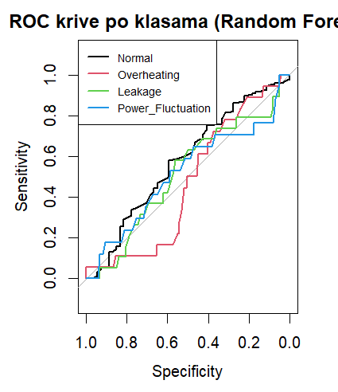
Model Random Forest pokazuje neujednačene performanse po klasama. Najjača strana mu je detekcija pregrijavanja i prepoznavanje normalnog stanja, dok najveći izazov predstavlja klasa curenja (Leakage), koja zahteva dodatnu pažnju

Važnost obeležja (Random Forest)
Važnost obeležja procenjuje se pomoću funkcije varImp iz paketa caret:
rf_imp <- varImp(rf_model, scale = TRUE)
Ova analiza omogućava identifikaciju obeležja koja najviše doprinose klasifikaciji.
Najvažnija obeležja se dodatno vizualizuju pomoću bar-dijagrama.
Ova informacija je korisna za:
- interpretaciju modela,
- selekciju obeležja,
- optimizaciju budućih modela.

Zaključak evaluacije
Na osnovu dobijenih rezultata, modeli se mogu objektivno uporediti koristeći Macro-F1 kao primarnu metriku optimizacije i evaluacije.
Random Forest model, zahvaljujući ansambl strukturi i optimizaciji hiperparametara, pokazuje najbolje ukupne performanse, dok neuronska mreža predstavlja konkurentnu alternativu sa sposobnošću modelovanja složenih nelinearnih odnosa. Multinomijalna logistička regresija služi kao referentni linearni model.
Analiza važnosti obeležja dodatno potvrđuje relevantnost pojedinih senzorskih i frekventnih karakteristika za detekciju kvarova.

Čuvavanje modela i rezultata
Nakon završene evaluacije performansi, neophodno je sačuvati trenirane modele, preprocessor i ključne rezultate kako bi se omogućila reproduktivnost, dalja upotreba u produkciji i ponovna analiza bez potrebe za ponovnim treniranjem. Ova faza osigurava da svi artefakti projekta budu arhivirani na strukturiran način, što je standardna praksa u mašinskom učenju i olakšava eventualno deploy-ovanje, poređenje sa budućim iteracijama ili deljenje sa saradnicima.

Kreiranje direktorijuma i čuvanje modela
Prvo se proverava postojanje direktorijuma models i results, i ukoliko ne postoje, oni se kreiraju. Ovo sprečava greške pri čuvanju i omogućava čistu organizaciju fajlova.
Svi trenirani modeli (Random Forest, multinomijalna logistička regresija i neuronska mreža) čuvaju se u RDS formatu, koji je nativni R format za serijalizaciju objekata i omogućava brzo učitavanje sa readRDS(). Takođe se čuva preprocessor (preProc) koji sadrži parametre centriranja i skaliranja, kako bi se isti transform mogao primeniti na nove podatke u budućnosti.
if (!dir.exists("models")) dir.create("models")
if (!dir.exists("results")) dir.create("results")
cat("\n--- Čuvanje modela ---\n")
saveRDS(rf_model, "models/rf_model.rds")
saveRDS(log_model, "models/logistic_model.rds")
saveRDS(nn_model, "models/nn_model.rds")
saveRDS(preProc, "models/preprocessor.rds")
cat("Modeli sačuvani u 'models/' direktorijumu\n")

Struktura i čuvanje rezultata evaluacije
Svi ključni rezultati evaluacije se prikupljaju u jednu listu (results_summary) koja sadrži:
- metrike po modelu (tačnost, balansirana tačnost, makro-F1, AUC),
- matrice konfuzije (sirove i procentualne),
- detaljne metrike po klasama,
- top atributi po važnosti (za Random Forest),
- najbolji hiperparametri za neuronsku mrežu.
Ova lista se serijalizuje u jedan RDS fajl, što omogućava jednostavno učitavanje i dalju obradu u R-u (npr. za generisanje izveštaja, vizuelizacija ili poređenje sa novim modelima).
cat("\n--- Čuvanje rezultata ---\n")
results_summary <- list(
RandomForest = list(
Accuracy = rf_acc,
BalancedAccuracy = rf_bal_acc,
MacroF1 = rf_macro_f1,
ConfusionMatrix = rf_cm$table,
ConfusionMatrixPercent = rf_cm_prop,
Metrics = rf_metrics,
AUC = as.numeric(auc(roc_multi))
),
LogisticRegression = list(
Accuracy = log_acc,
BalancedAccuracy = log_bal_acc,
MacroF1 = log_macro_f1,
ConfusionMatrix = log_cm$table,
ConfusionMatrixPercent = log_cm_prop,
Metrics = log_metrics,
AUC = as.numeric(auc(roc_multi_log))
),
NeuralNetwork = list(
Accuracy = nn_cm$overall['Accuracy'],
BalancedAccuracy = nn_bal_acc,
MacroF1 = nn_macro_f1,
ConfusionMatrix = nn_cm$table,
ConfusionMatrixPercent = nn_cm_prop,
Metrics = nn_metrics,
AUC = as.numeric(auc(roc_multi_nn)),
BestTune = nn_model$bestTune
),
FeatureImportance = importance_df
)
saveRDS(results_summary, "results/evaluation_results.rds")
cat("Rezultati sačuvani u 'results/evaluation_results.rds'\n")

Kreiranje tekstualnog izveštaja
Na kraju se generiše čitljiv tekstualni izveštaj u fajlu model_evaluation_report.txt. Ovaj fajl sadrži sažet pregled performansi svih modela, ključne metrike, AUC vrednosti, najbolje hiperparametre neuronske mreže i top 10 najvažnijih obeležja. Koristi se funkcija sink() za preusmeravanje ispisa u fajl, što omogućava lako čitanje rezultata van R okruženja (npr. u tekst editoru ili za slanje izveštaja).
Izveštaj uključuje i osnovne informacije o eksperimentu (datum, broj obeležja, broj klasa), čime postaje samodovoljan dokument za arhivu ili prezentaciju.
cat("\n--- Kreiranje tekstualnog izveštaja ---\n")
sink("results/model_evaluation_report.txt")
cat(paste0(rep("=", 80), collapse = ""), "\n")
cat("IZVEŠTAJ O EVALUACIJI MODELA\n")
cat(paste0(rep("=", 80), collapse = ""), "\n\n")
cat(sprintf("Datum: %s\n", Sys.Date()))
cat(sprintf("Broj feature-a: %d\n", length(feature_cols)))
cat(sprintf("Broj klasa: %d\n\n", nlevels(test_data$Fault_Type)))
cat("--- Random Forest ---\n")
cat(sprintf("Accuracy: %.4f\n", rf_acc))
cat(sprintf("Balanced Accuracy: %.4f\n", rf_bal_acc))
cat(sprintf("Macro-F1: %.4f\n", rf_macro_f1))
cat(sprintf("Multi-class AUC: %.4f\n\n", as.numeric(auc(roc_multi))))
cat("--- Multinomijalna logistička regresija ---\n")
cat(sprintf("Accuracy: %.4f\n", log_acc))
cat(sprintf("Balanced Accuracy: %.4f\n", log_bal_acc))
cat(sprintf("Macro-F1: %.4f\n", log_macro_f1))
cat(sprintf("Multi-class AUC: %.4f\n\n", as.numeric(auc(roc_multi_log))))
cat("--- Neural Network (MLP) ---\n")
cat(sprintf("Accuracy: %.4f\n", nn_cm$overall['Accuracy']))
cat(sprintf("Balanced Accuracy: %.4f\n", nn_bal_acc))
cat(sprintf("Macro-F1: %.4f\n", nn_macro_f1))
cat(sprintf("Multi-class AUC: %.4f\n\n", as.numeric(auc(roc_multi_nn))))
print(nn_model$bestTune)
cat("\n")
cat("--- Top 10 atributa (Random Forest) ---\n")
print(head(importance_df, 10))
sink()
cat("Tekstualni izveštaj sačuvan u 'results/model_evaluation_report.txt'\n")
Ova sekcija završava glavni tok eksperimenta. Svi modeli, preprocessor i rezultati su sada trajno sačuvani i spremni za dalju upotrebu, ponovno učitavanje ili integraciju u produkcioni sistem. U slučaju potrebe za deploy-ovanjem, modeli se mogu jednostavno učitati sa readRDS() i primeniti na nove podatke uz isti preprocessor.

Zaključak
Provedena analiza predstavlja celovit pristup razvoju i evaluaciji sistema za detekciju i dijagnostiku kvarova na osnovu podataka senzora. Kroz sistematske korake – od eksplorativne analize univarijatnih i frekventnih karakteristika, preko pažljivog preprocesiranja podataka (uključujući feature engineering, skaliranje, uklanjanje redundantnih obeležja i balansiranje klasa SMOTE metodom), do treniranja i rigorozne evaluacije tri različita modela – dobijeni su sledeći ključni nalazi.
Random Forest model je pokazao najviše performanse među testiranim algoritmima, sa ukupnom tačnošću od približno 60,3% na test skupu i makro-F1 skorom od 0,4197. Iako ova tačnost nije visoka u apsolutnom smislu, ona predstavlja značajno poboljšanje u odnosu na linearni baseline (multinomijalna logistička regresija: 22,61%) i jednostavnu neuronsku mrežu (31,66%). Posebno je važno da je Random Forest ostvario najviši makro-F1 skor, što ukazuje na relativno bolju sposobnost balansiranog tretmana svih klasa u uslovima izražene neravnoteže podataka.
Analiza važnosti obeležja otkrila je da najveći doprinos diskriminaciji daju frekventne komponente (FFT binovi) senzora Pressure i Vibration, posebno DC komponenta (bin 0) i nekoliko niskih frekventnih binova, kao i derivirana obeležja poput minimalne vrednosti senzora i odnosa struje i napona. Ovo potvrđuje da prelazak sa čisto vremenskih statistika na frekventni domen donosi dodatnu informaciju, iako viši FFT binovi nisu pokazali značajnu diskriminativnu moć u ovom skupu podataka.
Svi modeli su pokazali ograničenu sposobnost detekcije manjinskih klasa kvara (Overheating, Leakage, Power_Fluctuation), što se ogleda u niskim vrednostima osetljivosti i F1-skora za te klase, kao i u AUC vrednostima blizu 0,5. Ovo ukazuje da su kvarovi u datom skupu suptilni, sa značajnim preklapanjem distribucija u odnosu na normalno stanje, te da univarijatne i jednostavne linearne metode nisu dovoljne za pouzdanu separaciju.
Zaključno, Random Forest predstavlja najperspektivniji kandidat za osnovu budućeg sistema dijagnostike kvarova u ovom kontekstu. Međutim, trenutni nivo performansi pokazuje da postoji prostor za dalje unapređenje. Sledeći prioriteti uključuju:
- napredniji inženjering obeležja (npr. agregirane energetske mere iz FFT, wavelet transform, statistike višeg reda, vremenske zavisnosti),
- eksperimentisanje sa metodama za bolje rešavanje neravnoteže (ponderisani gubitak, oversampling sa fokusom na teške primere, cost-sensitive learning),
- kombinovanje modela kroz ensemble pristupe (npr. stacking ili voting),
- proširenje validacije na veće i raznovrsnije skupove podataka, uključujući simulirane ili stvarne kvarove različitih intenziteta,
- implementaciju pragova verovatnoće i objašnjivih pravila za interpretabilnost u kritičnim primenama.

